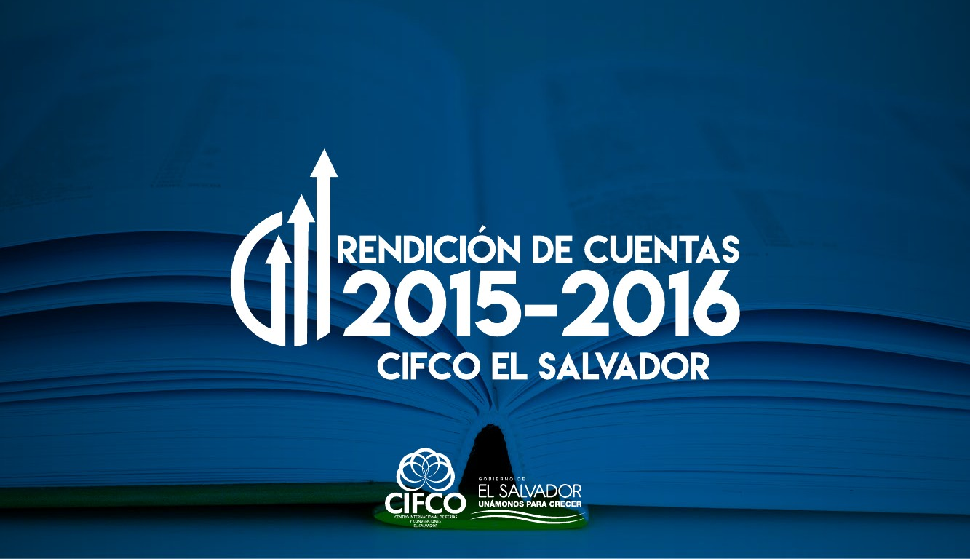
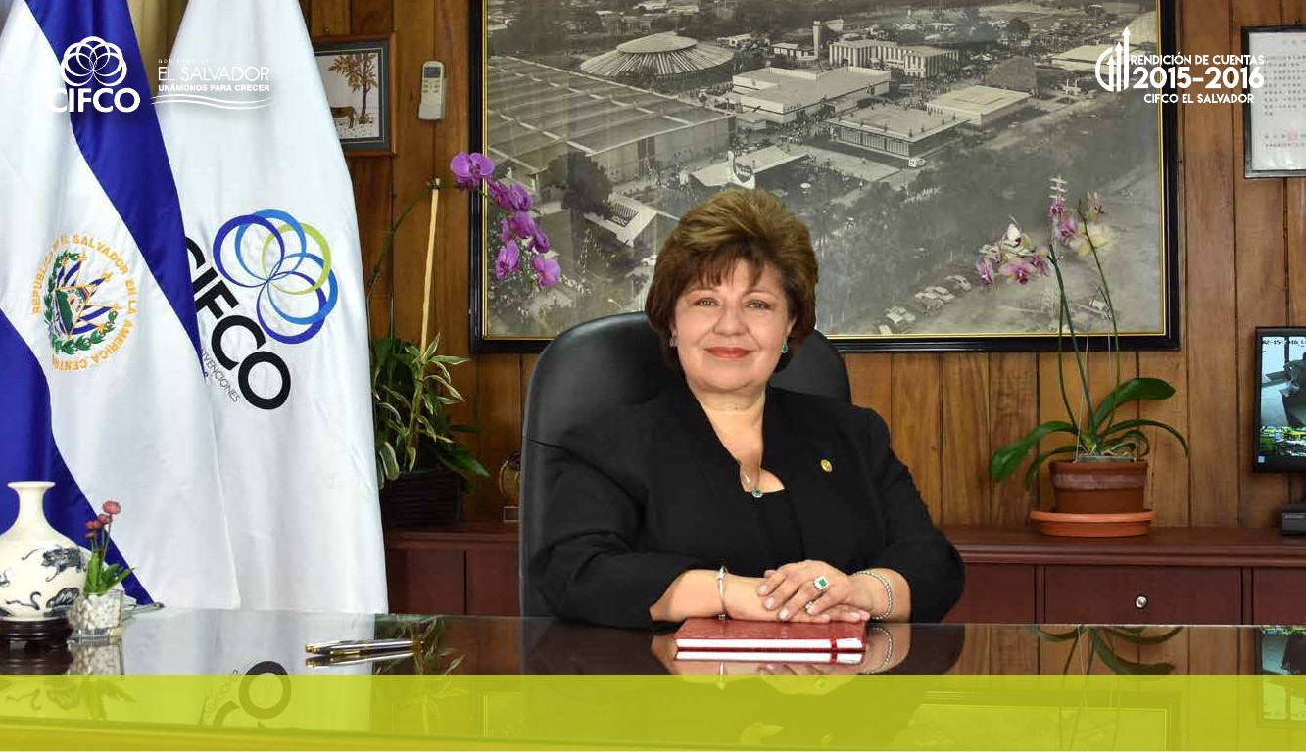
LICDA. MARTA CECIBEL LAU MARQUEZ

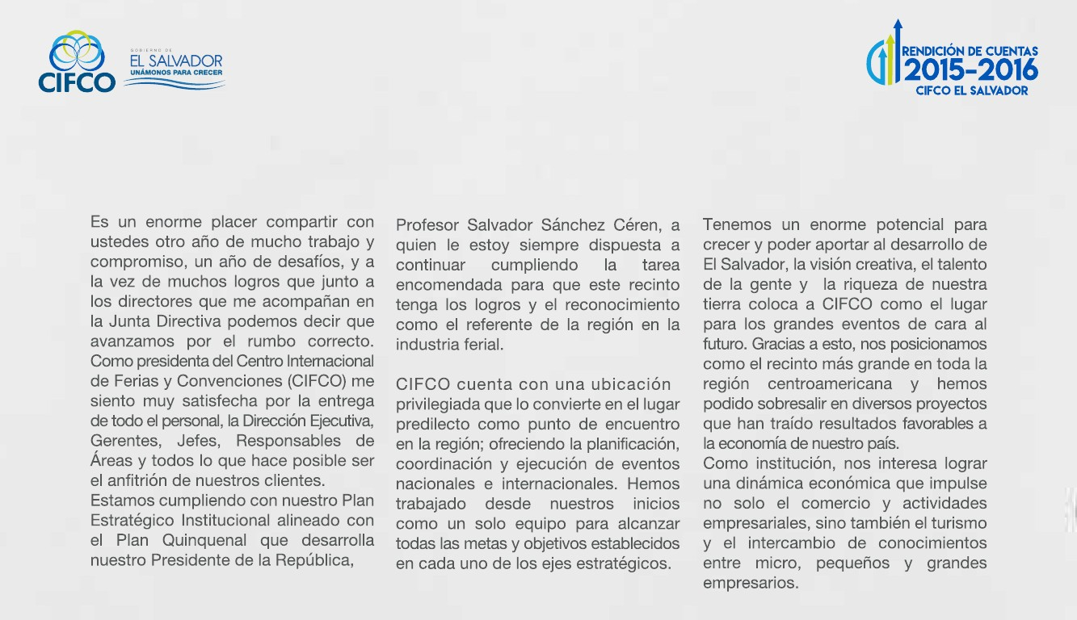
Mensaje de la presidenta
LICDA. MARTA CECIBEL LAU MARQUEZ

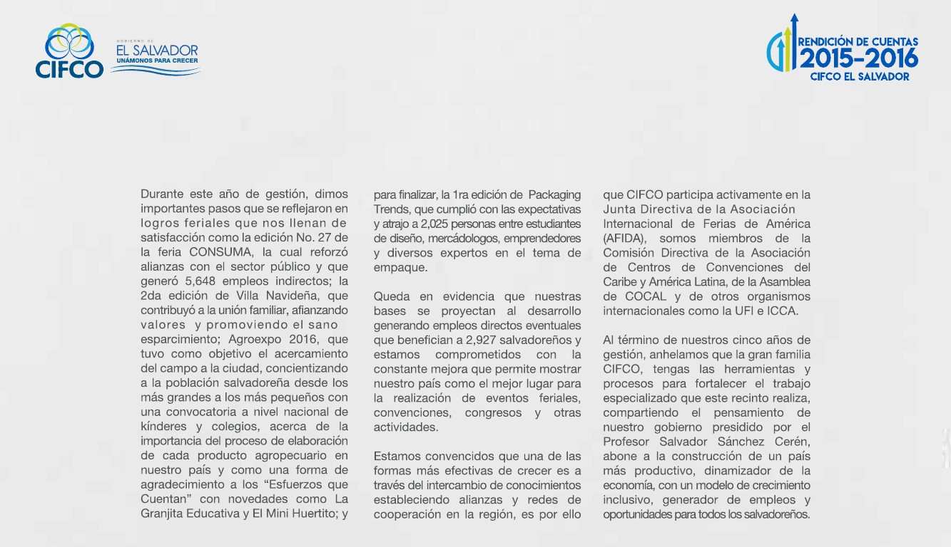
Mensaje de la presidenta
LICDA. MARTA CECIBEL LAU MARQUEZ


ANTECEDEnTES
Mediante decreto legislativo No. 194 el 12 de enero de
1965, se aprobó el proyecto de ley rmado por el
entonces Presidente, de la Asamblea Legislativa Dr.
Francisco José Guerrero.
El Presidente de la República, Teniente Coronel Julio
Adalberto Rivera Carballo, promulgó la Ley el 12 de
Febrero de 1965.
La inauguración de la I Feria Internacional se realizó el 5
de noviembre de 1965. llevándose a cabo eventos
simultáneos que ilustran la importancia de la Feria en
aquel contexto de apertura política y comercial. Así
como también la asistencia de países centroamericano y
de España, Alemania, EE.UU, México, China, Suiza y
Venezuela.


Nuevos eventos y exposiciones se fueron agregando
como parte de una estrategia de diversi cación de
productos feriales que dio magni co resultados.
Una de las mas exitosas es la Feria Consuma que se lleva
a cabo todos los años en el marco de las actividades
agostinas, registrando niveles record de asistencia.
A partir del año 2000 se realizaron eventos organizados
por terceros en CIFCO. Debido a los cambios en la
industria del turismo de reuniones la Institución se vió
en la necesidad de cambiar su giro, ampliando así su
gama de servicios.
El 15 de febrero de 2007, se sancionó la creación de la
Ley del Centro Internacional de Ferias y Convenciones de
El Salvador, CIFCO, sustituyendo al Comité Ejecutivo de la
Feria Internacional de El Salvador.


mISIÓN
Ser el Centro Internacional de Congresos,
Convenciones y Ferias que facilita y comercializa
espacios multifuncionales, versátiles, adaptables
y especializados para la organización y desarrollo
de eventos, con el equipamiento, servicios
complementarios y tecnología.


VISIÓN
Ser el punto de encuentro referente en
Centroamérica, ofreciendo servicios integrales en
el desarrollo de Congresos, Convenciones y Ferias,
contribuyendo al desarrollo económico, social y
turístico del país.


FILOSOFÍA
OBJETIVO
Plani car, organizar, ejecutar y promover ferias
exposiciones, convenciones, congresos y otros
eventos apoyando el intercambio comercial,
industrial, tecnológico, turístico y cultural a nivel
nacional e internacional.

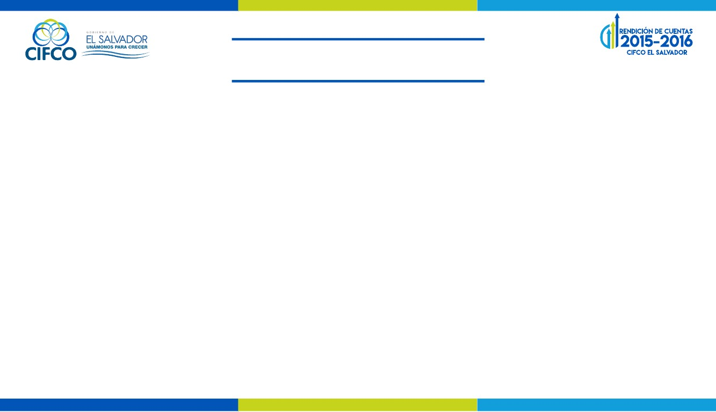
VALORES
HONESTIDAD
Y SINCERIDAD
Se debe garantizar que las personas
que nos rodean tengan la con anza y
seguridad de las actuaciones del
personal que labora en CIFCO.
ética
Anteponer los principios éticos al
logro de las metas, que el empleado
en las operaciones que efectúe debe
actuar con principios que guíen su
conducta con transparencia.


EQUIDAD
Todas las actividades de los
empleados de CIFCO, se deben basar
en el compromiso con una justicia
total y en el respeto mutuo en las
relaciones con los clientes, con los
competidores y con las múltiples
instituciones con las cuales se
interactúan,conrespeto,
consideración y comprensión.
INTEGRIDAD
La Junta Directiva y personal deberán
emplear en el ejercicio de sus
funciones la actitud de honradez de
carácter íntegro en las relaciones de
otras personas. Actuar siempre en
defensa de los intereses de CIFCO,
manteniendo sigilo sobre los
negocios y operaciones de la
institución, así como sobre los
negocios e información de los
clientes.
Responsabilidad
El personal de CIFCO, deberá dar
importancia a la responsabilidad
social y empresarial como institución
comprometida con el desarrollo
económico y social, velando por los
intereses de sus clientes, sometiendo
su conducta a la prudencia,
discreción, rentabilidad, calidad,
pertenencia a colaboración.

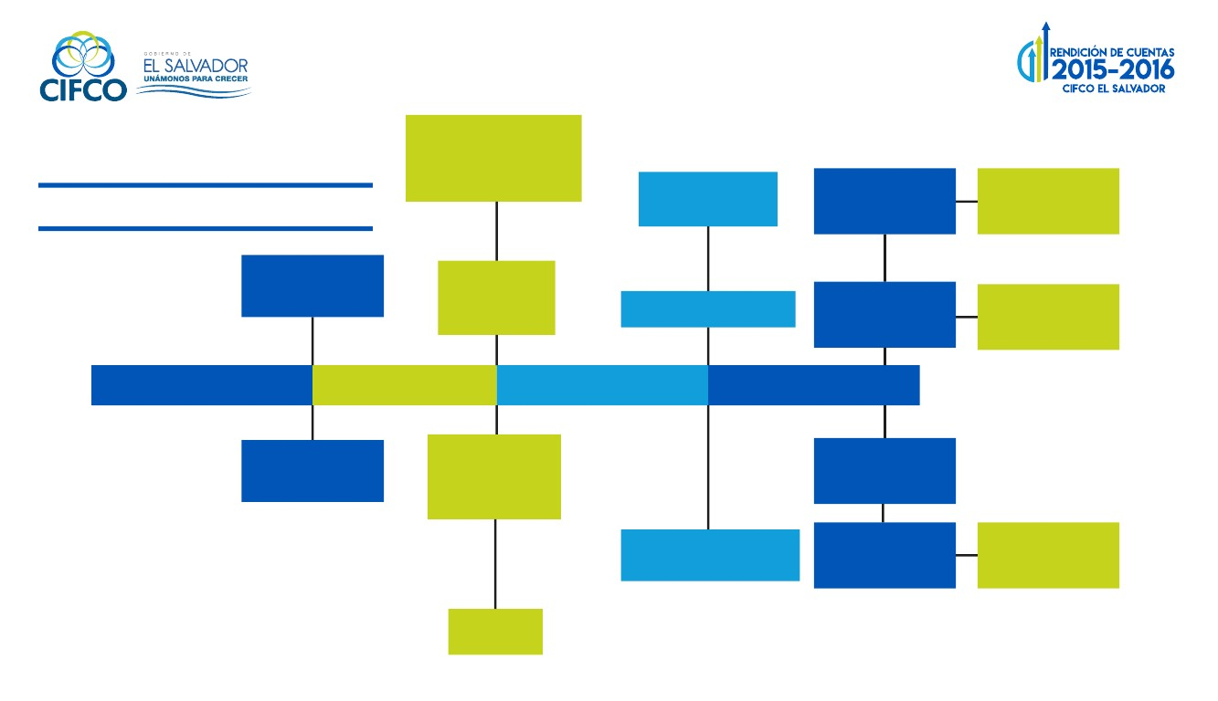
ORGANIGRAMA 2016
UNIDAD DE
AUDITORIA INTERNA
UNIDAD DE ADQUISICIONES
Y CONTRATACIONES
INSTITUCIONAL
GESTOR DE TALENTO
HUMANO
GERENCIA DE
COMERCIALIZACIÓN
UNIDAD DE
EVENTOS FERIALES
GERENCIA
ADMINISTRATIVA
FINANCIERA
UNIDAD DE INFORMATICA
GERENCIA DE
MERCADEO
UNIDAD DE
COMUNICACIONES
JUNTA DIRECTIVA
PRESIDENCIA
DIRECCIÓN EJECUTIVA
GERENCIA GENERAL
AUDITORIA
EXTERNA
UNIDAD DE ACCESO
A LA INFORMACIÓN
PÚBLICA
UNIDAD DE PLANIFICACIÓN
INSTITUCIONAL
SEGURIDAD
GERENCIA
LEGAL
GERENCIA DE
OPERACIONES
COORDINADOR DE
OPERACIONES

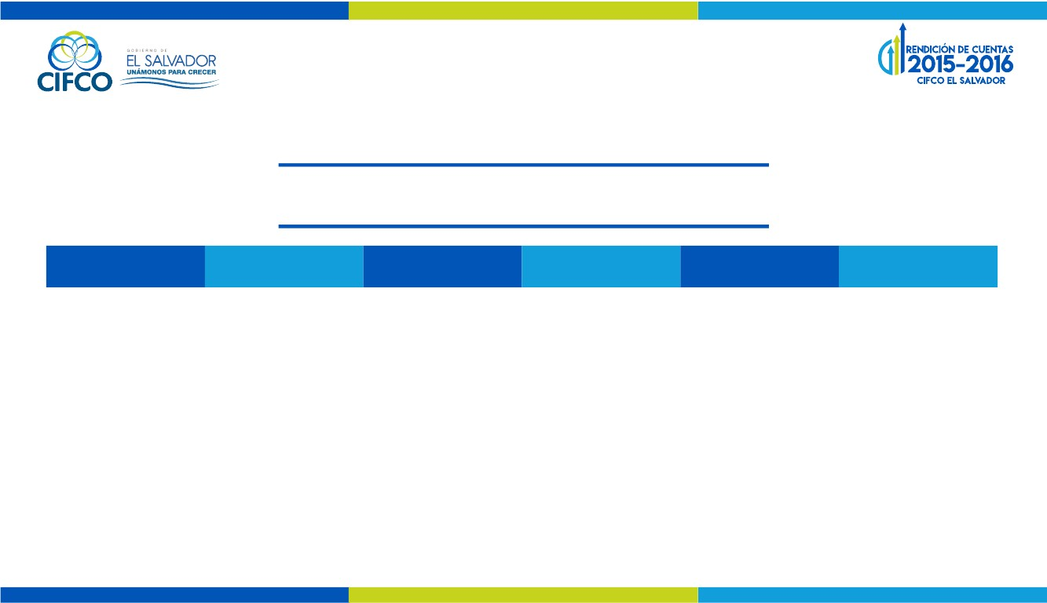
somos miembros de:
UFI
Unión de Ferias
Internacionales.
AFIDA
Asociación
Internacional de
Ferias de América.
ICCA
International
Congress and
Convention
Association.
BURO
COCAL ACCCLATAM
Buró deFederaciónAsociación de Centros
Convenciones de de Entidadesde Convenciones del
El Salvador.Organizadoras de Caribe y Latinoamérica.
Congresos y A nes
de America Latina.

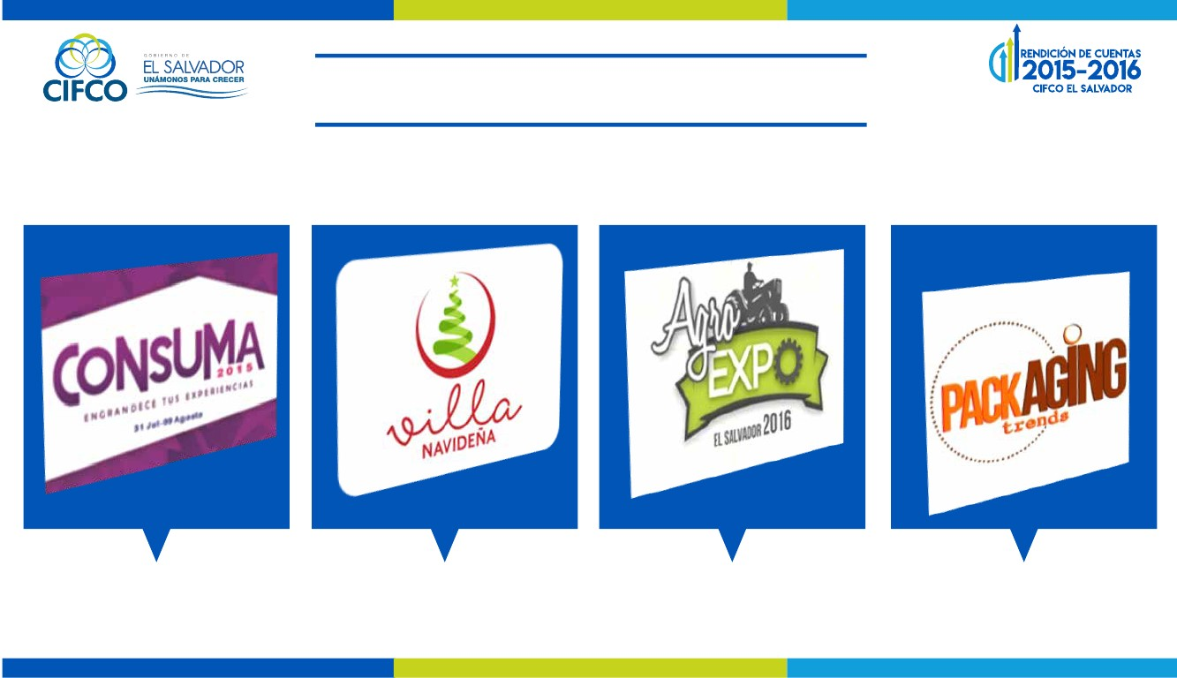
informe de ferias

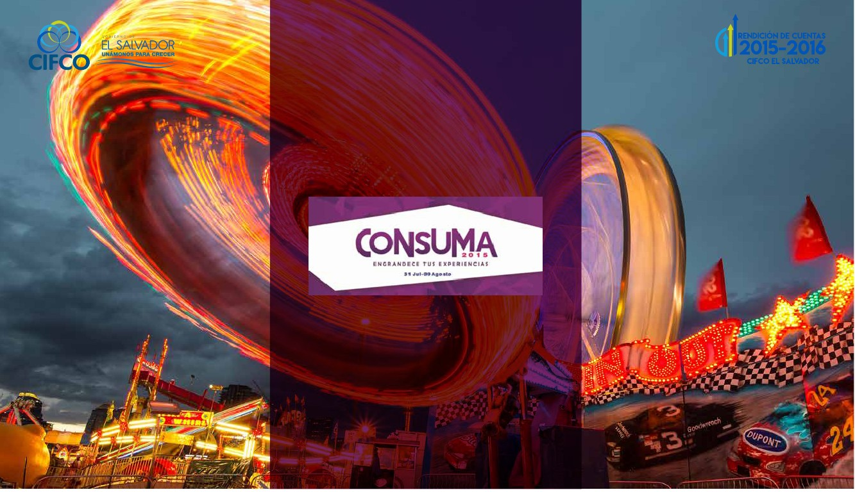
FERIA
EDICIÓN N°27

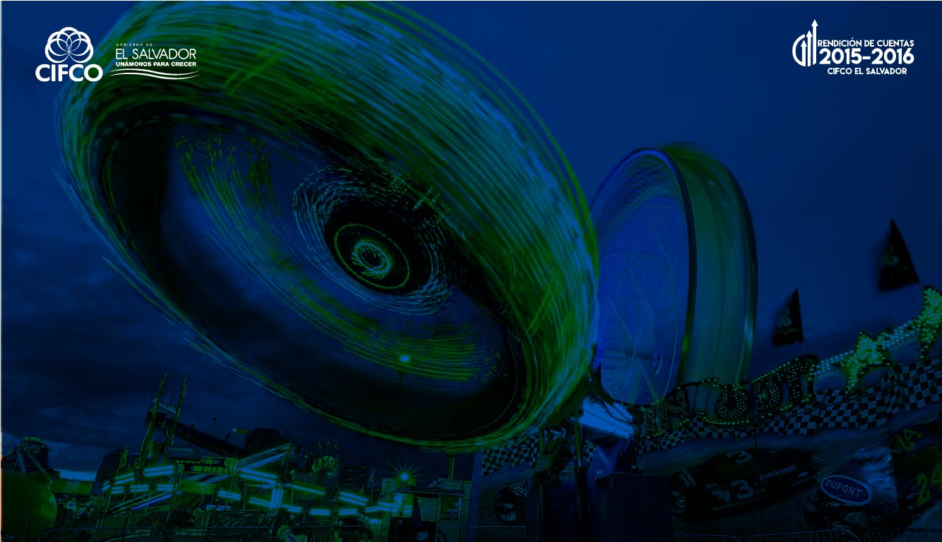
En el marco de las estas patronales de la capital salvadoreña, comprendidas a
partir del 31 de julio al 9 de agosto, la Feria nacional e internacional con la
mayor cantidad de expositores, áreas comercializadas, diversidad de productos
y diversión a los mejores precios.
CONSUMA 2015, lanzada con su lema “Engrandece tus experiencias” logró
dejar en los visitantes una experiencia inolvidable compartiendo momentos
agradables en familia y amigos.

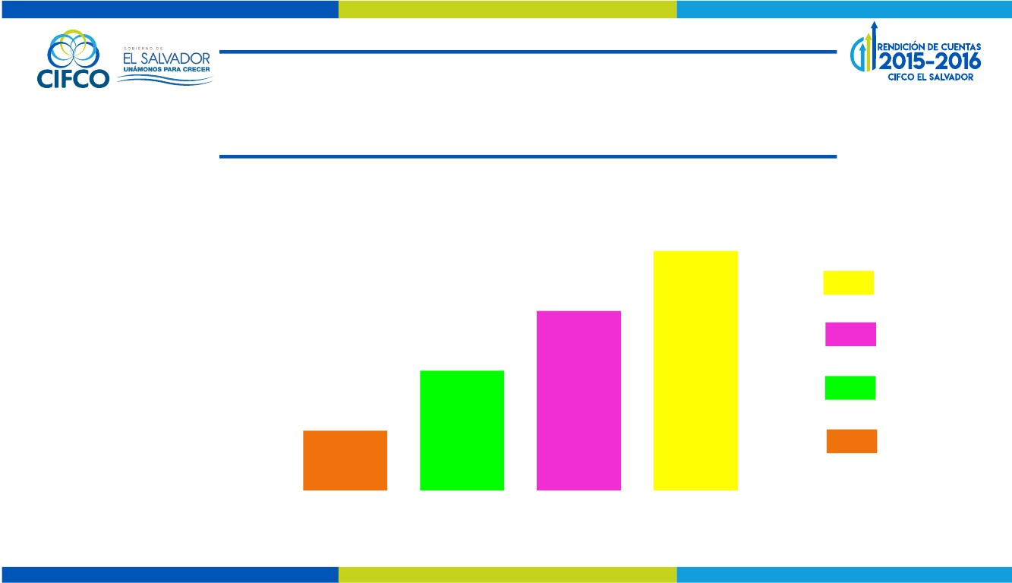
COMPARATIVO DE VENTAS
EN METRAJE DE 2012 AL 2015
$800,000.00
AÑO 2015
$700,000.00
AÑO 2014
$600,000.00
$500,000.00
AÑO 2013
AÑO 2012
$609,983.80
$685,667.32
$736,821.64
$754,243.35

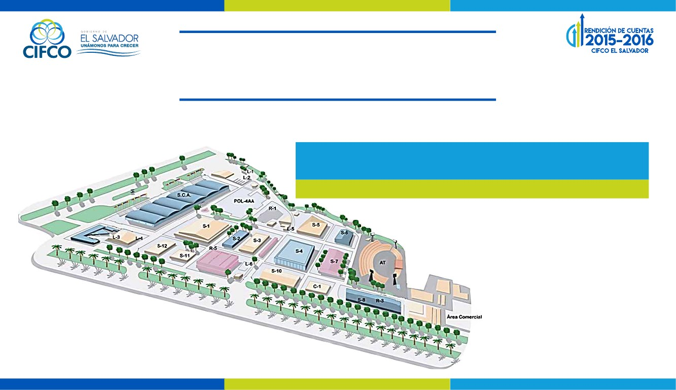
PROYECCION Y VENTAS
EN METROS DE ESPACIO
META PROYECTADA
(2015)
$667,100
META ALCANZADA
(2015)
$754,243.35
PORCENTAJE
113%

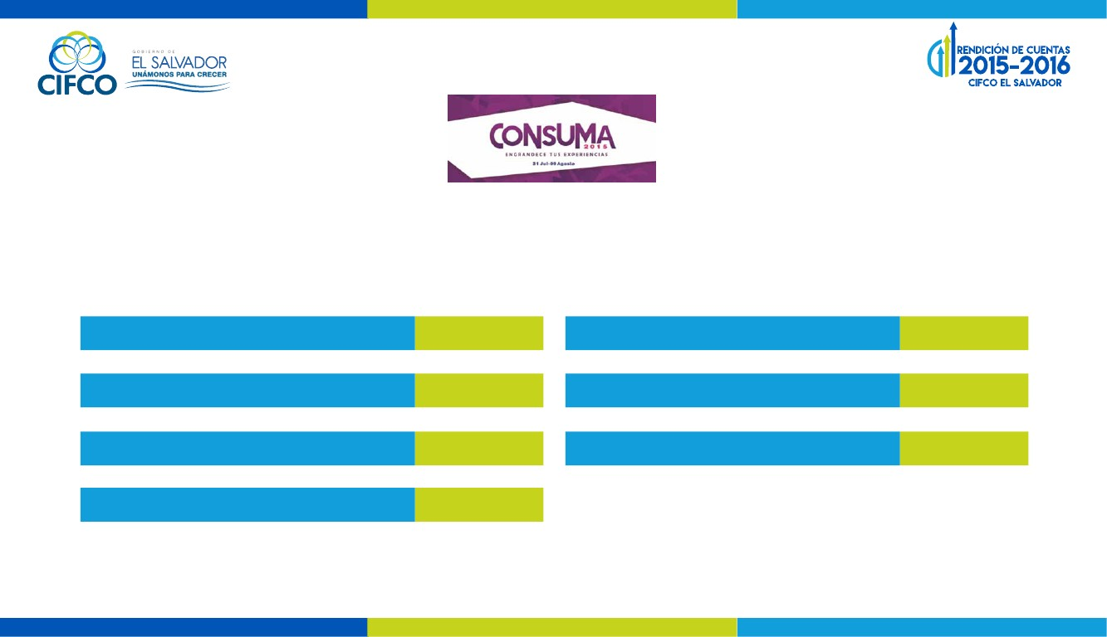
FERIA
en nÚmeros
INGRESO DE PERSONAS A CONSUMA
MTRS2 DE EXHIBICIÓN
EN VENTAS
INGRESO DE NIÑOS A CONSUMITA
358,131
18,537.61
$ 754,243.35
4,390
STAND
NUEVOS EXPOSITORES
ANTIGUOS EXPOSITORES
494
109
385

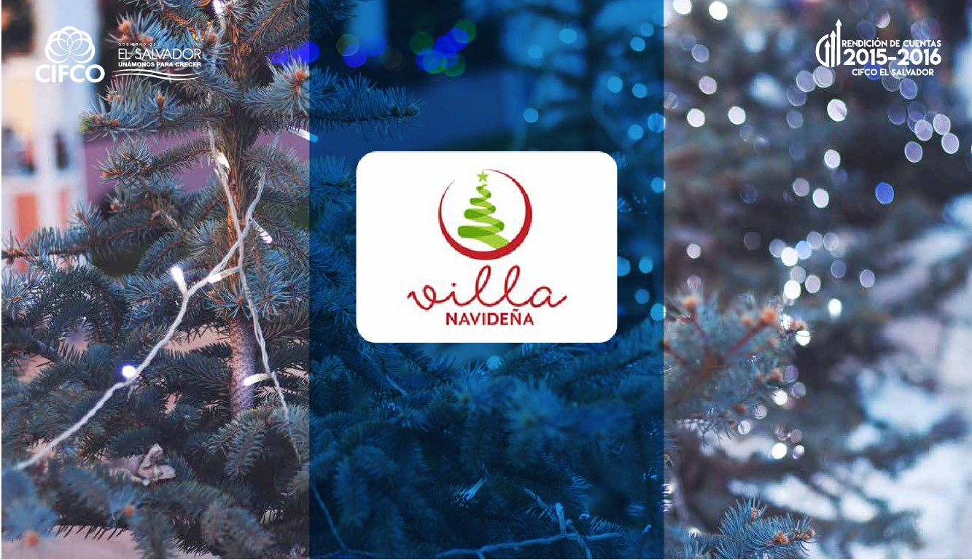
EDICIÓN N°2


DEL 10 AL 20 DE DICIEMBRE, LA PLAZA DE BANDERAS DEL CENTRO INTERNACIONAL
DE FERIAS Y CONVENCIONES CIFCO SE VISTIÓ DE LUCES Y COLORES ALUSIVOS A LA
ÉPOCA CON LA SEGUNDA EDICIÓN DE LA FERIA “VILLA NAVIDEÑA”.
LO NOVEDOSO DE ESTA FERIA FUE QUE LOS VISITANTES PUDIERON CONOCER Y JUGAR
CON NIEVE REAL.
GRACIAS A UN CONVENIO INTERNACIONAL QUE HIZO CIFCO CON LA EMPRESA “THE
SNOW FACTORY”. VILLA NAVIDEÑA FUE UN ESPACIO DE SANA DIVERSIÓN
COMPLETAMENTE GRATIS, DONDE LOS VISITANTES PUDIERON DISFRUTAR DE
DIFERENTES ACTIVIDADES.

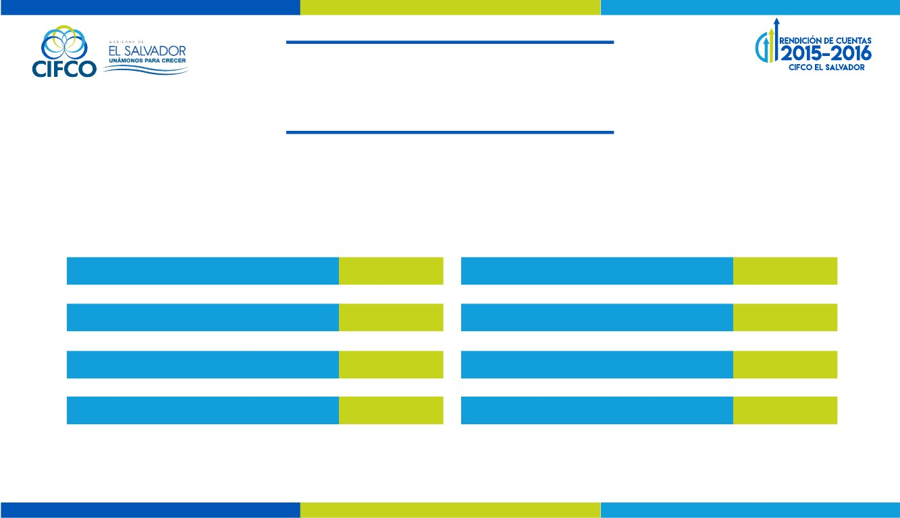
Resultados
Villa Navideña
INGRESO DE PERSONAS
EXHIBICIÓN
VENTAS
INGRESO DE VEHÍCULOS
17,681
148.50 M2
IVA INCLUIDO
TOTAL DE STAND
NUEVOS EXPOSITORES
EXPOSITORES ANTIGUOS
PATROCINADORES
41
15
26
12
$ 26,031.81
3,254

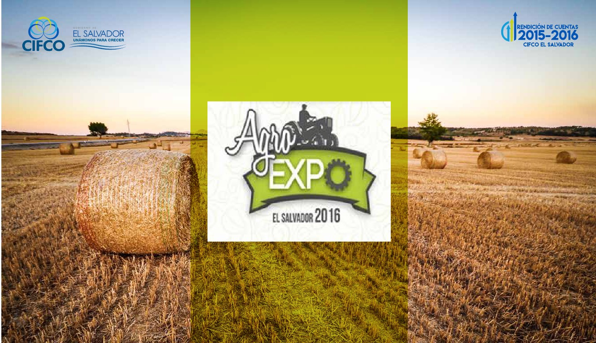
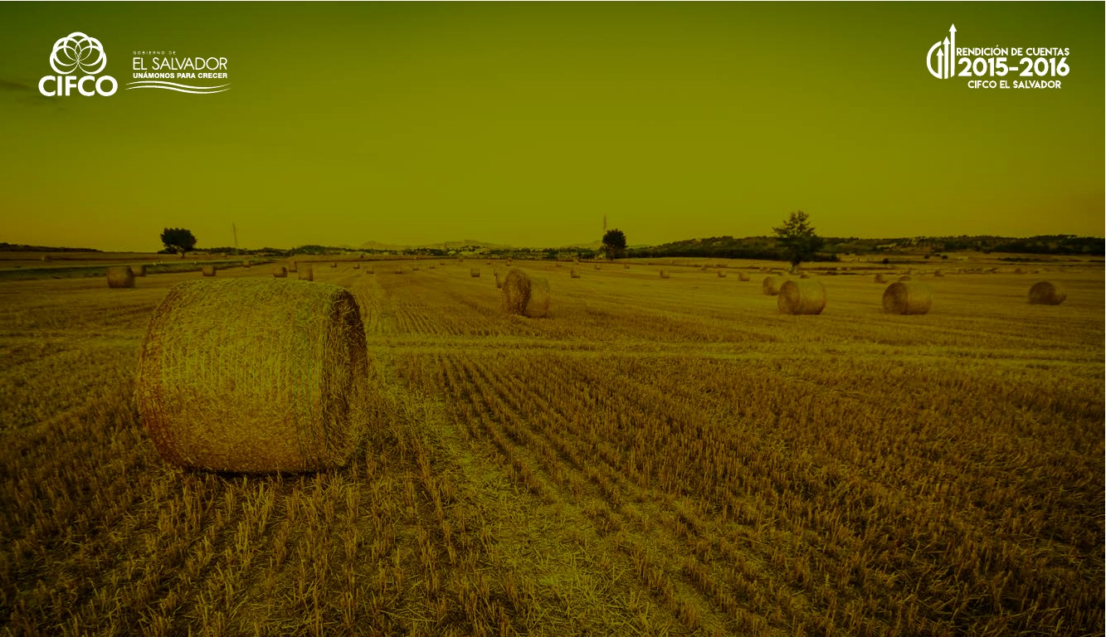
AGROEXPO SE LLEVÓ A CABO DEL 16 AL 20 DE MARZO BAJO EL LEMA “ESFUERZOS QUE
CUENTAN” CON EL OBJETIVO DE ACERCAR EL CAMPO A LA CIUDAD Y CONCIENTIZAR A
LA POBLACIÓN SALVADOREÑA LA IMPORTANCIA DEL PROCESO DE ELABORACIÓN DE
CADA PRODUCTO AGROPECUARIO. EN LA FERIA SE PUDO EXPONER MAQUINARIA
AGRÍCOLA, INSUMOS, ANIMALES DE GRANJA, FRUTAS Y VERDURAS PARA LA VENTA,
ARTESANÍAS Y DEGUSTACIÓN DE VARIOS PRODUCTOS AGROPECUARIOS. CAPTANDO
UN TOTAL DE ASISTENCIA DE 33,849 VISITANTES DURANTE LOS 5 DÍAS DEL EVENTO.

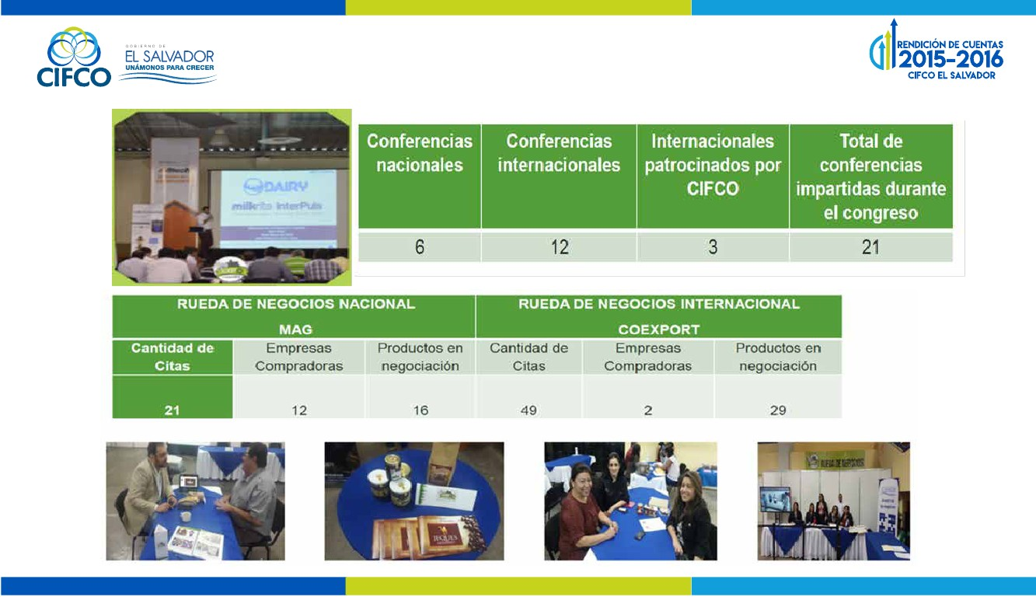


PACKAGING TRENDS SE DESARROLLÓ DEL 25 AL 27 DE MAYO Y FUE UN ESPACIO EN ELQUE SE ABORDARON
LAS INNOVACIONES DEL EMPAQUE CON EL PROPÓSITO
QUE LASEMPRESAS SE REINVENTARAN
Y OBTUVIERAN LOS CONOCIMIENTOS PARA MANTENER VIGENCIA EN EL MERCADO.
CONFERENCIAS REALIZADAS EN EL MARCO DEL CONGRESO:
ÚLTIMAS TENDENCIAS EN EL DISEÑO DE PACKAGING.
LA AUDITORÍA DEL DISEÑO GRÁFICO DEL PACKAGING POR GUILLERMO DUFRANC
EL FUTURO DEL PACKAGING.
ETIQUETADO Y REQUISITOS DE EMPAQUE HACIA EL MERCADO EUROPEO POR DR. ROBERTO MOTA.
PACKAGING Y DISEÑO POR EDGAR MORA.
TENDENCIAS DE CONSUMO DEL NUEVO COMPRADOR POR
ANA MARÍA HERRARTE.
LANZAMIENTO DEL CONCURSO EMPÁCALO 2016.

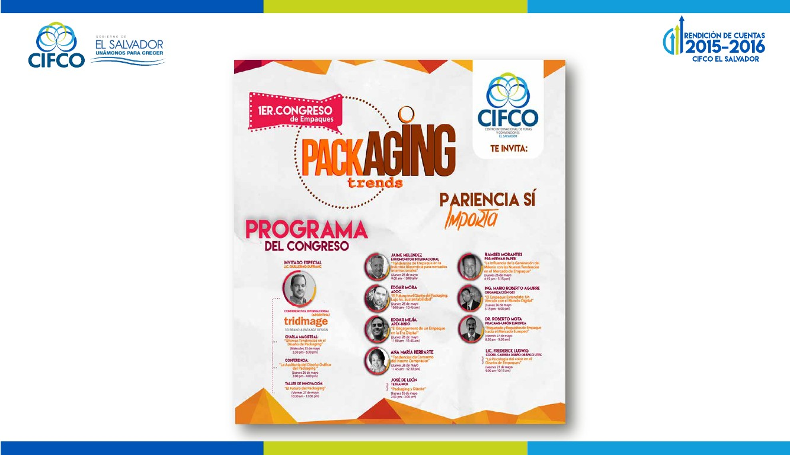
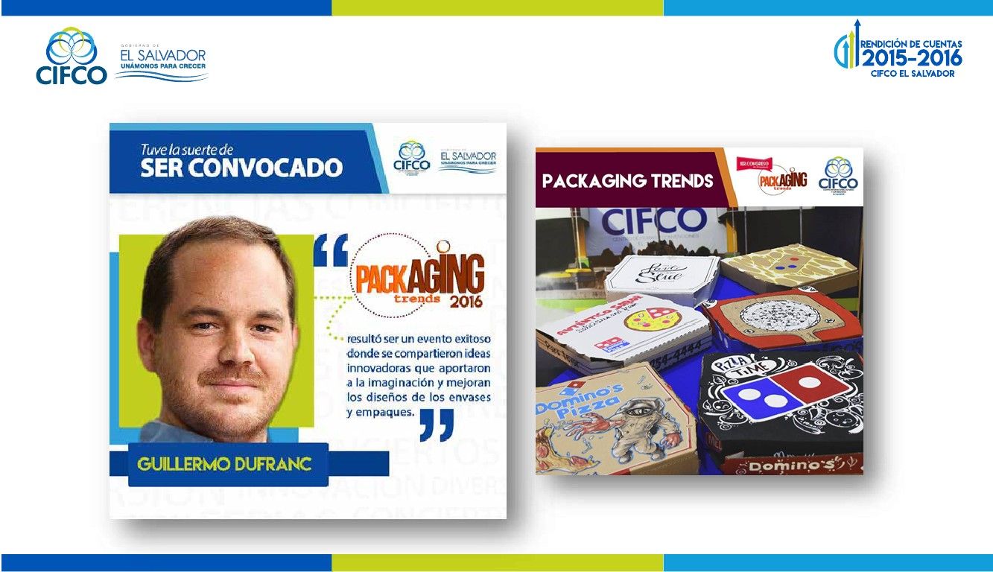
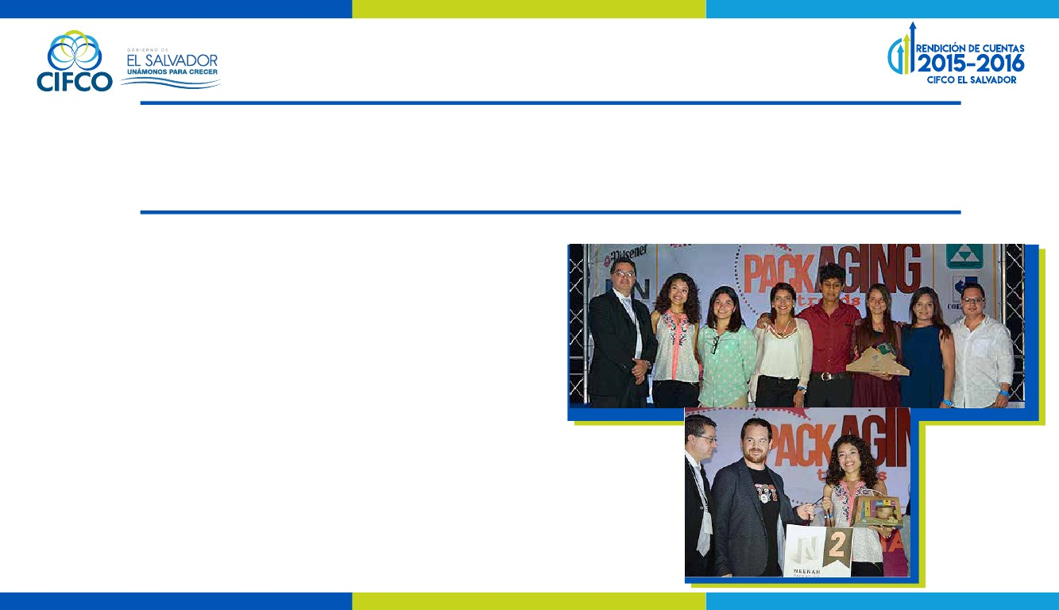
CIFCO desarrolla por primera
vez el concurso “Empácalo 2016”
COMPETENCIA QUE SE REALIZÓ EN EL MARCO DE LA
PRIMERA FERIA DE EMPAQUES EN EL PAÍS
“PACKAGING TRENDS 2016” ORGANIZADA POR EL
CENTRO INTERNACIONAL DE FERIAS Y CONVENCIONES
CIFCO Y QUE TUVO COMO FINALIDAD, IMPULSAR LA
INNOVACIÓN, CREATIVIDAD, SOSTENIBILIDAD Y
DISEÑO A TRAVÉS DEL PACKAGING.

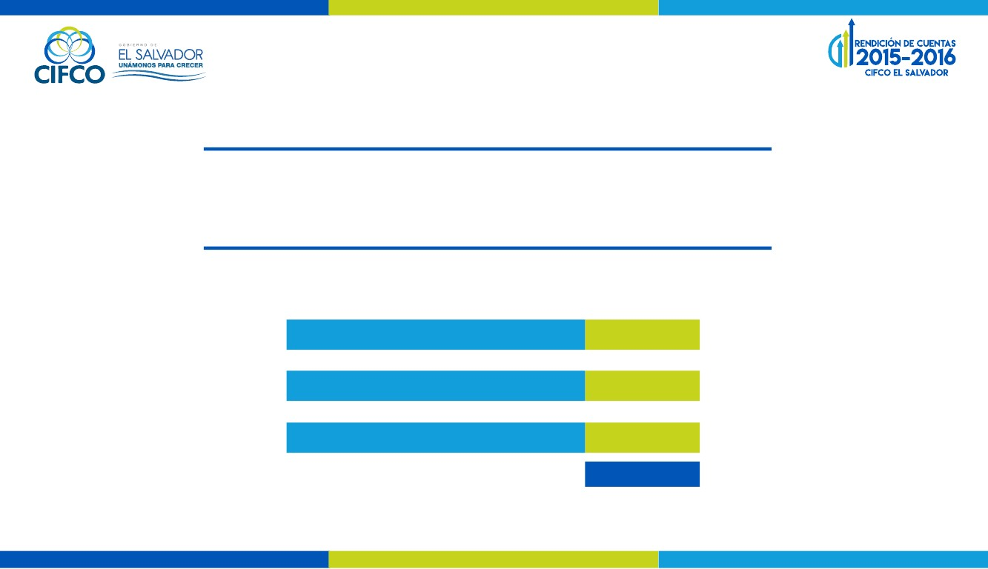
PACKAGING en números
de ingreso a congresos.
DÍA 1
DÍA 2
DÍA 3
742 PERSONAS
670 PERSONAS
613 PERSONAS
TOTAL 2,024


gestion internacional
Uno de los ejes principales del plan operativo de la gestión presidida por
licenciada Cecibel Lau, es posicionar la marca CIFCO a nivel internacional.
propiciado el intercambio de experiencias y conocimientos en
coordinación con el Ministerio de Turismo (MITUR) y la Dirección General
de Relaciones Exteriores y con el apoyo de las Consejerías Económicas,
Comerciales y de Turismo (CECT) para el desarrollo a nivel bilateral,
fomentando los vínculos económicos, comerciales y la inversión externa en
El Salvador.

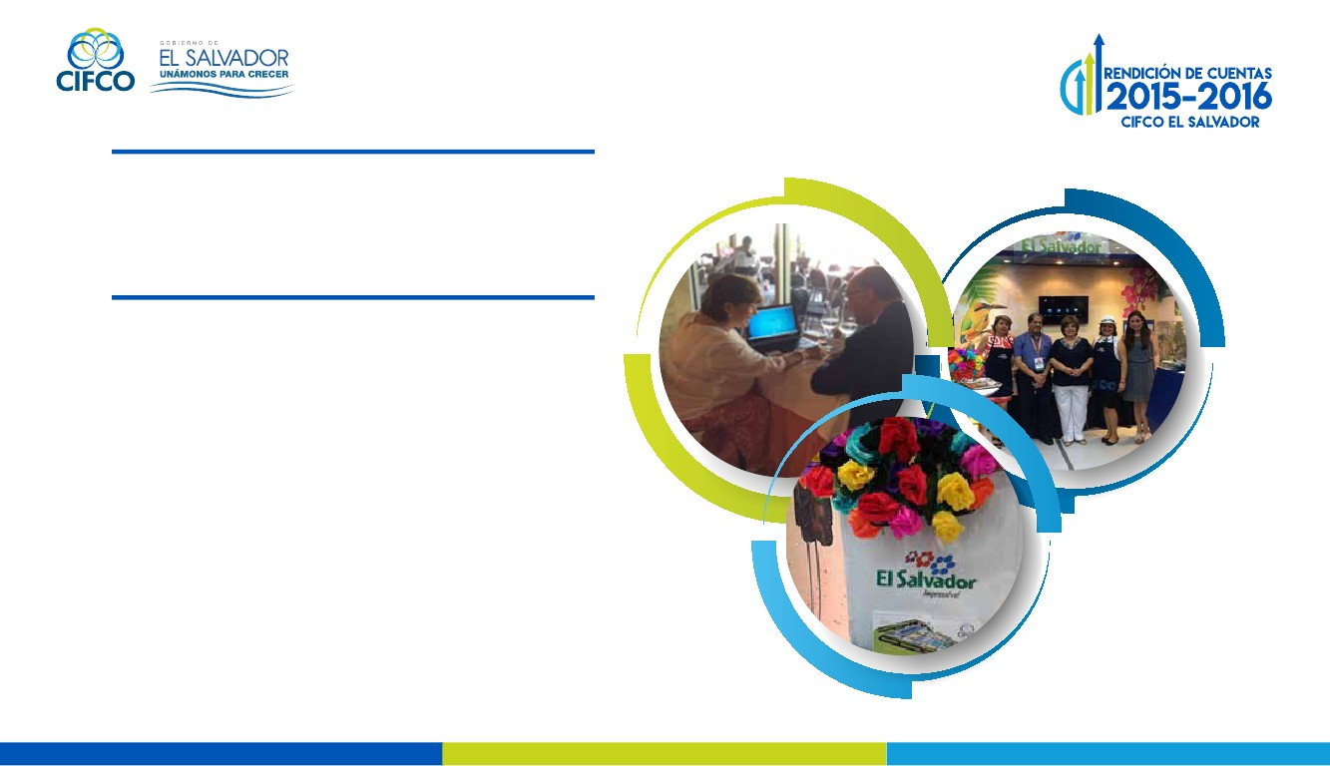
CENTRO INTERNACIONAL DE FERIAS
Y CONVENCIONES
EL SALVADOR
Bolsa Turística
del Caribe (BTC)
La presidenta Licda. Marta Cecibel Lau, rmó
carta de entendimiento para que CIFCO sea sede
del evento Bolsa Turística del Caribe “BTC en
Latinoamérica” en el 2017, todo esto con el apoyo
de la Consejería Económica Comercial y Turismo
“CECT” en República Dominicana.
El evento facilita los acuerdos o contratos sobre
alojamiento, transporte y otros servicios
necesarios para mover la industria del turismo.

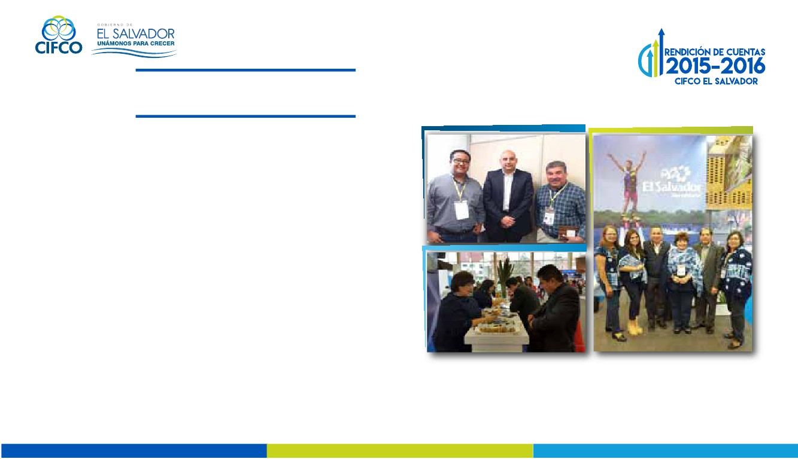
CENTRO INTERNACIONAL DE FERIAS
Y CONVENCIONES
EL SALVADOR
ANATO 2016
Con el apoyo de Ministerio de Turismo (MITUR).
Por segundo año consecutivo El Centro
Internacional de Ferias y Convenciones de El
Salvador asistió a Vitrina Turística de la
Asociación Colombiana de Agencias de Viajes y
Turismo (ANATO) la cual constó de dos fases, la
primera para conocer las buenas prácticas en el
montaje de la feria y posteriormente tener
presencia en el stand de El Salvador junto con
el Ministerio de Turismo dando a conocer
nuestras ferias logrando establecer 97
contactos de diferentes países interesados.
Personal de operaciones de CIFCO, reunido con el Sr. Diego
Laverde Jefe de Negocios Internacionales de CORFERIAS

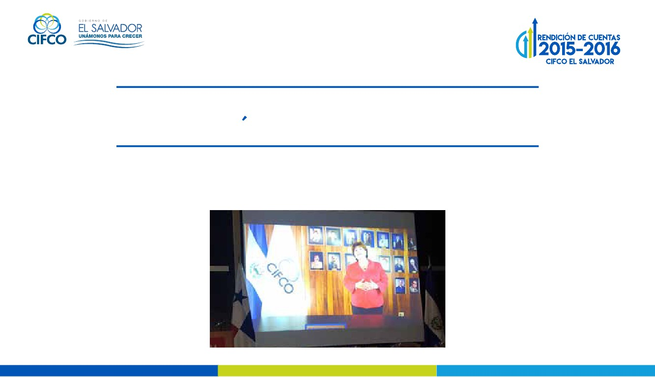
CENTRO INTERNACIONAL DE FERIAS
Y CONVENCIONES
EL SALVADOR
Consejería Económica Comercial
y TuRIsmo “CECT” Panamá
Participación de CIFCO en la inauguración, la Licda. Cecibel Lau presentó el
Calendario Ferial 2016 y el quehacer de nuestra Institución ante miembros
de Gobierno, cuerpo Diplomático y prominentes empresarios de Panamá.


CENTRO INTERNACIONAL DE FERIAS
Y CONVENCIONES
EL SALVADOR
CIFCO-TASTe
CIFCO-TASTE: junto al Presidente de
CREATO, Lic. Raymundo Morales;
Licenciada Claudia Mancía rmó una
carta de entendimiento para que El
Centro Internacional de Ferias y
Convenciones de El Salvador sea sede
de la feria TASTE en el 2017.
TASTE, es el evento gastronómico de
mayorimportanciaenSanto
Domingo, desde su creación en el
2009, se ha convertido en un punto de
encuentro para profesionales del
sector de alimentos y bebidas. En
dicho evento, se dan cita más de 3,000
profesionales,estudiantesy
consumidores.


CENTRO INTERNACIONAL DE FERIAS
Y CONVENCIONES
EL SALVADOR
Unidad de Planificación
Elaboración de Planes Operativos Anuales
La Unidad de Plani cación, ha dirigido el proceso para la elaboración de los
Planes Operativos Anuales; los cuales sirven como un Instrumento de gestión de
apoyo a la acción de la Institución.
Con el propósito de dar cumplimiento a los acuerdos implementados dentro del
Plan Estratégico de CIFCO; en el plan Operativo se de nen las líneas de acción y
las metas anuales a cumplir por cada Unidad.
La evaluación de los resultados de cada POA se realiza a través de seguimiento
trimestrales para conocer el avance de la ejecución de cada meta; lo que permite
contar con información optima y precisa sobre las gestiones implementadas por
cada departamento.

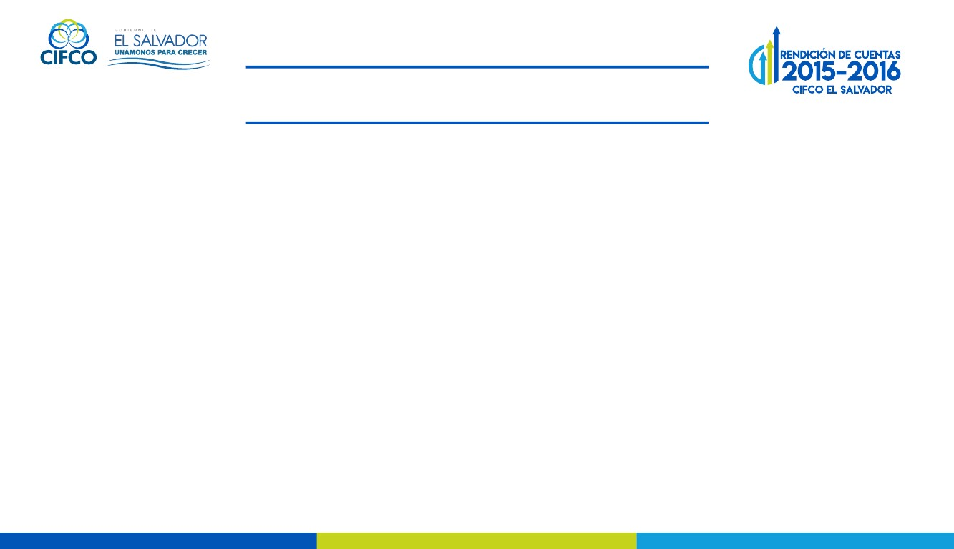
CENTRO INTERNACIONAL DE FERIAS
Y CONVENCIONES
EL SALVADOR
Unidad de Planificación
Revisión y Actualización del Manual de Gestión de Riesgos
De conformidad en lo establecido el Art. 44 del Reglamento de Normas Técnicas de Control Interno
Especi cas del Centro Internacional de Ferias y Convenciones de El Salvador, y con el apoyo de la
Dirección Ejecutiva y demás unidades organizativas se llevó a cabo una consultoría en noviembre del
2015, con el n de actualizar el manual Gestión de Riesgo.
Este manual es de suma importancia, ya
que sirve para administrar, minimizar o
eliminar los riesgos que se puedan estar
presentando en la Institución. Lo cual se
dejó plasmado dentro de un documento
en el cual incorporaron las modi caciones
planteadas por unanimidad por todo el
personal de CIFCO, estableciendo así
procedimientos que den seguimiento a la
efectividad de las acciones, acorde a las
necesidades actuales de la Institución.
Esta revisión se realizó con el propósito
principal de resolver los riesgos identi cados
para una mejor administración.

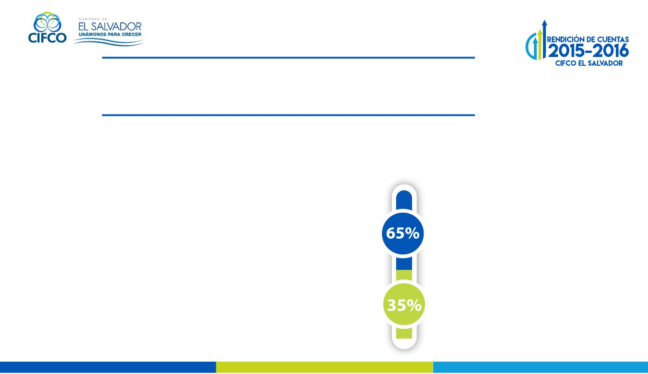
CENTRO INTERNACIONAL DE FERIAS
Y CONVENCIONES
EL SALVADOR
Recursos Humanos y Gestión
del Talento Humano
Creación de Nuevos Empleos
PERSONAS EVENTUALES CONTRATADAS
Con la realización de ferias, eventos y convenciones, CIFCO
trabaja en pro del desarrollo económico y comercial del país.
Por lo que, a través del departamento de Recursos Humanos, se
aporta a la generación de empleos mediante la contratación de
personal eventual que cubre diferentes áreas para el desarrollo
de dichos eventos.
Del Personal eventual contratado el
es contratado para el área de manteni-
miento, operación, seguridad, etc.
Sin embargo; en CIFCO se apoya mucho la
fuerza laboral de la mujer, y el
de ellas trabajan en nuestra Institución
en áreas de Estaciones de Café,
limpieza entre otras.

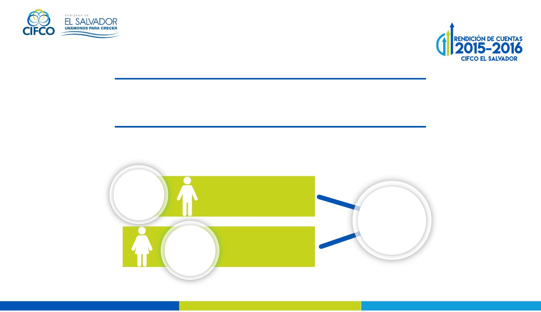
CENTRO INTERNACIONAL DE FERIAS
Y CONVENCIONES
EL SALVADOR
Recursos Humanos y Gestión
del Talento Humano
Creación de Nuevos Empleos
1,531
hombres
826 mujeres
2,357
total

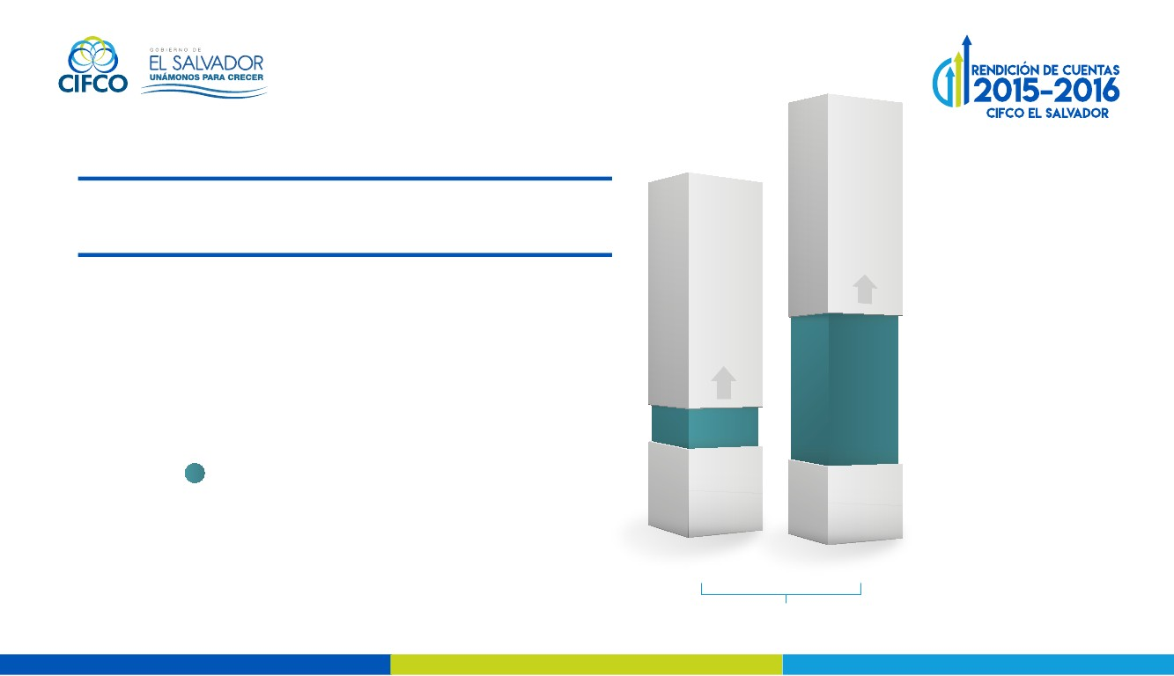
CENTRO INTERNACIONAL DE FERIAS
Y CONVENCIONES
EL SALVADOR
Recursos Humanos
Contratación de personal
femenino eventual
Cantidad de mujeres contratadas
783
2014
años
826
2015

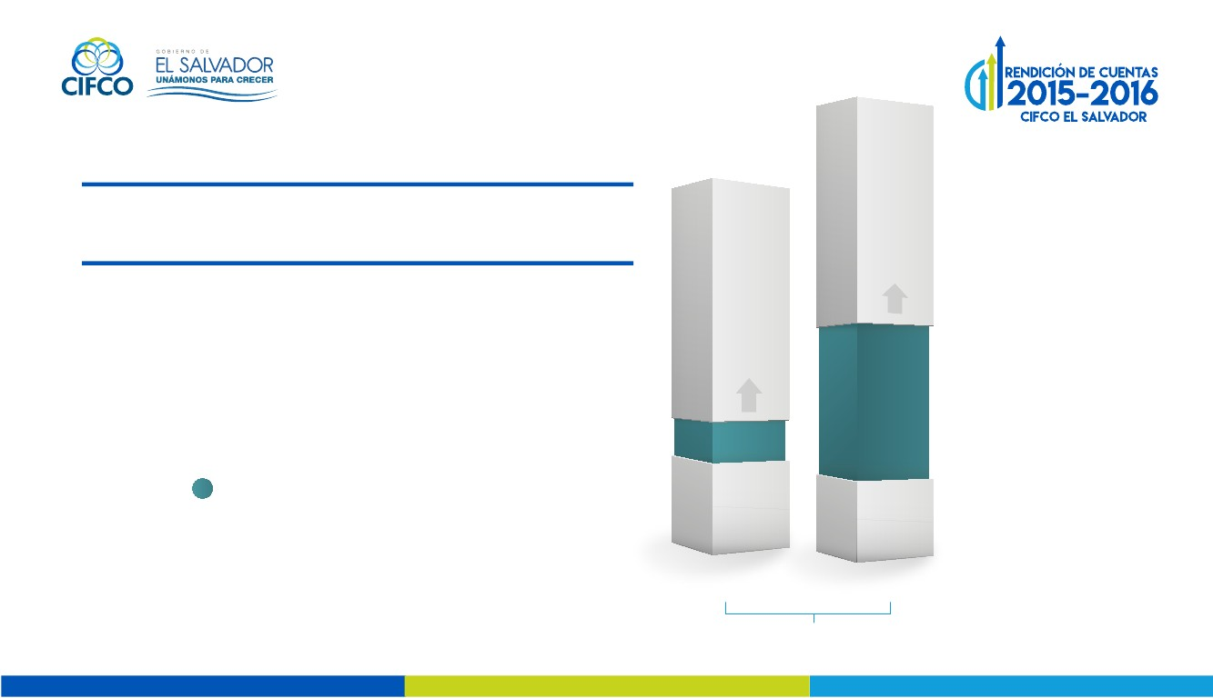
CENTRO INTERNACIONAL DE FERIAS
Y CONVENCIONES
EL SALVADOR
Recursos Humanos
Contratación de personal
femenino eventual
Cantidad de mujeres contratadas
783
2014
años
826
2015

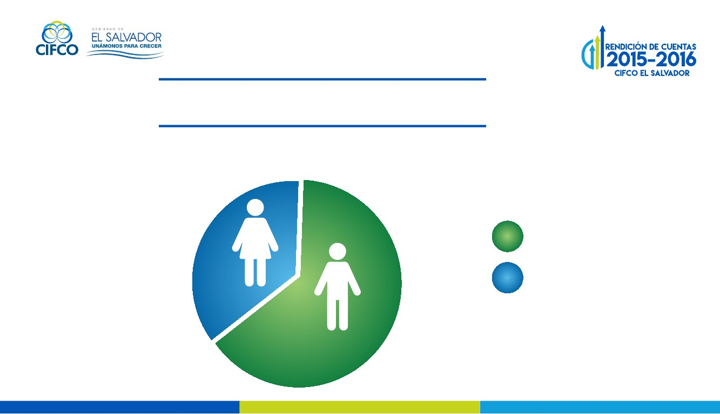
CENTRO INTERNACIONAL DE FERIAS
Y CONVENCIONES
EL SALVADOR
Recursos Humanos
Porcentaje de Hombres y Mujeres contratados como personal
eventual para los diferente eventos en la Institución.
35%
65%
Hombres
Mujeres

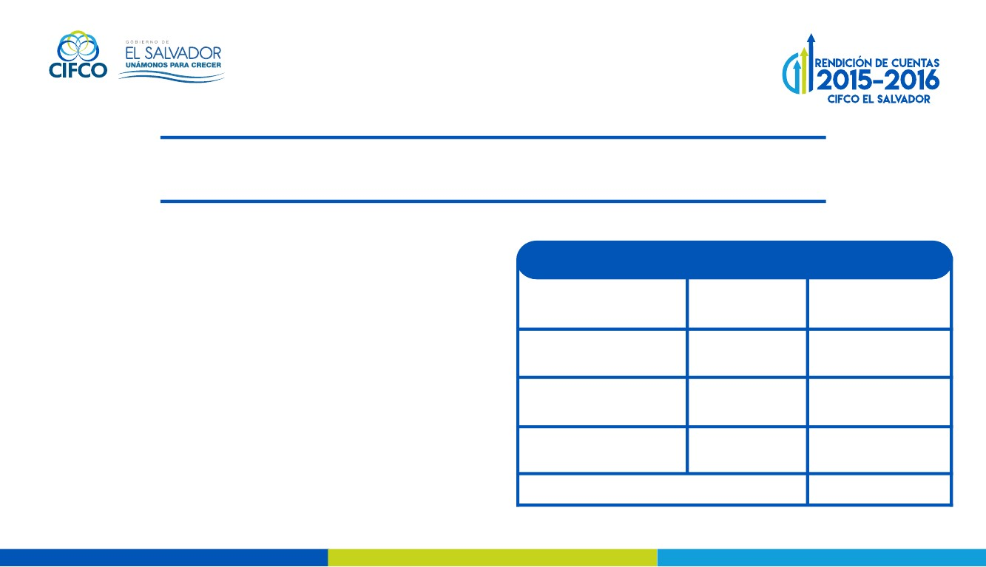
CENTRO INTERNACIONAL DE FERIAS
Y CONVENCIONES
EL SALVADOR
Unidad de Auditoria Interna
El Centro Internacional de Ferias y Convenciones
de El Salvador, elaboró su propia Política de
Ahorro y Austeridad Institucional 2015,
habiéndose aprobado por la Junta Directiva en
Acta 12/2015 de fecha 05/06/2015, Punto Cuarto,
Numeral 1); plasmando en dicho documento
lineamientos que permitieran generar ahorros,
impulsando una administración honesta, e ciente
y transparente en el uso de los recursos.
Período reportado
Primer trimestre
enero-marzo
2015
Monto ahorro
$ 39,414.81
$ 41,641.59
$ 48,081.51
$ 48,730.64
$ 177,868.55
Segundo trimestre abril-junio
2015
julio-
Tercer trimestre
septiembre
octubre-
Cuarto trimestre
diciembre
Total ahorro año 2015

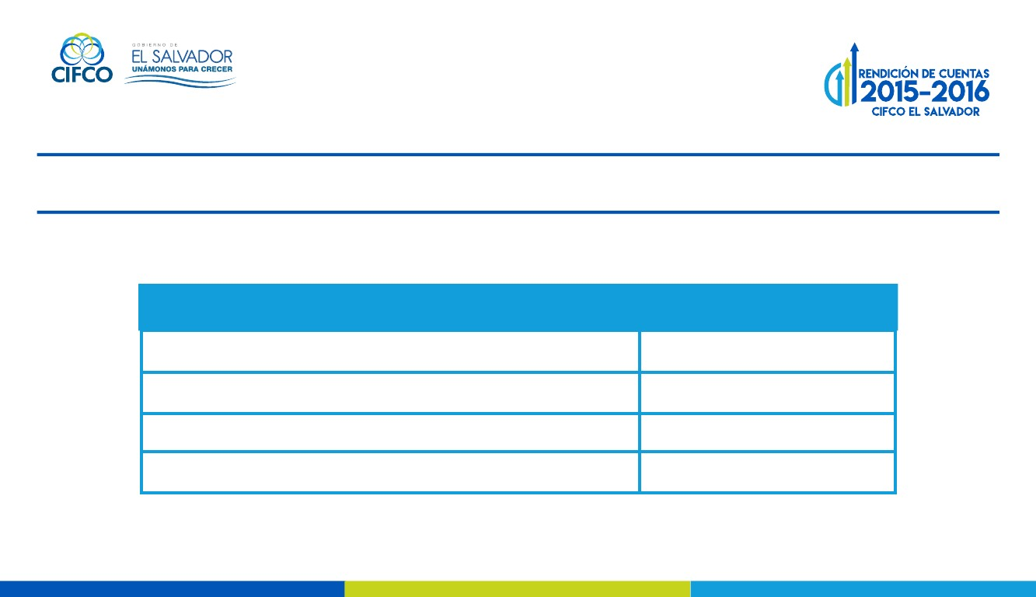
CENTRO INTERNACIONAL DE FERIAS
Y CONVENCIONES
EL SALVADOR
Unidad de Adquisiciones y Contrataciones
Compras junio a diciembre 2015
Forma de contratación
Libre gestión
Compra directa
Licitación pública
Total
Número de contratación
2015
$
$
$
$
611,598.00
0.00
0.00
611,598.00
176

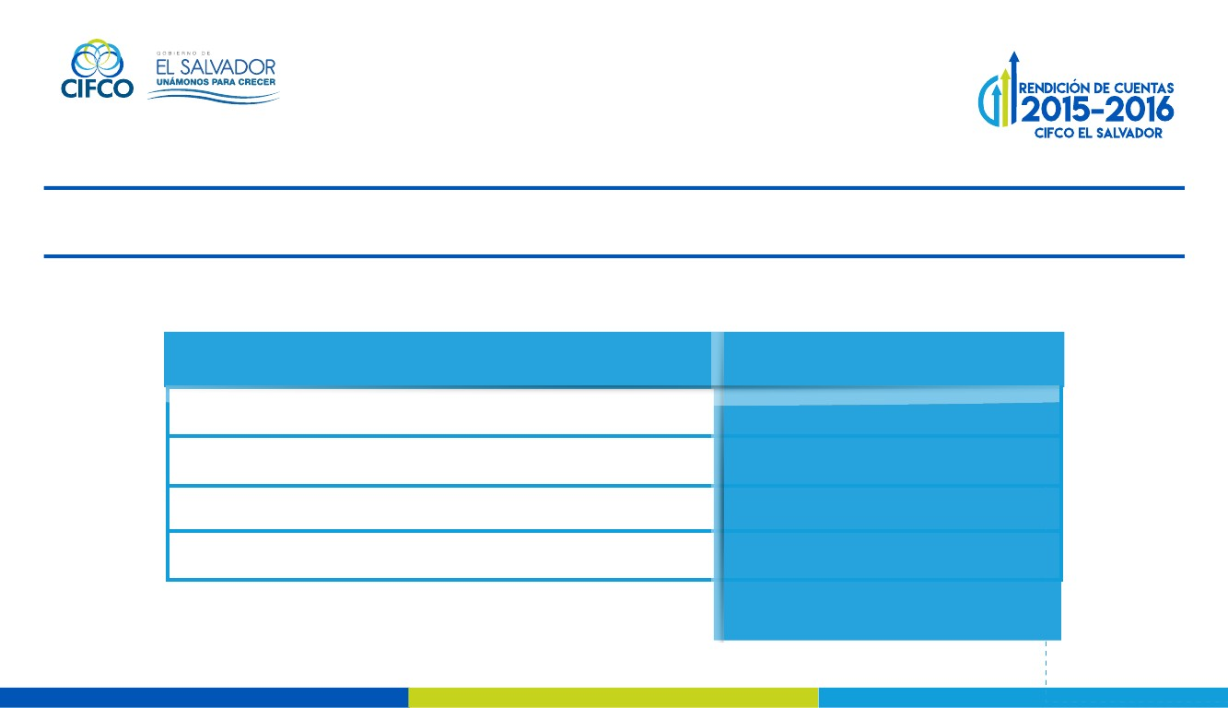
CENTRO INTERNACIONAL DE FERIAS
Y CONVENCIONES
EL SALVADOR
Unidad de Adquisiciones y Contrataciones
Compras 01 junio 2015 al 31 mayo 2016
Forma de contratación
Libre gestión
Licitación pública
Contratación directa
Prorrogas
Total
Monto contratado
$ 962,711.10
$ 178,886.70
$ 67,800.00
$ 0.00
$ 1,209,397.80
Total

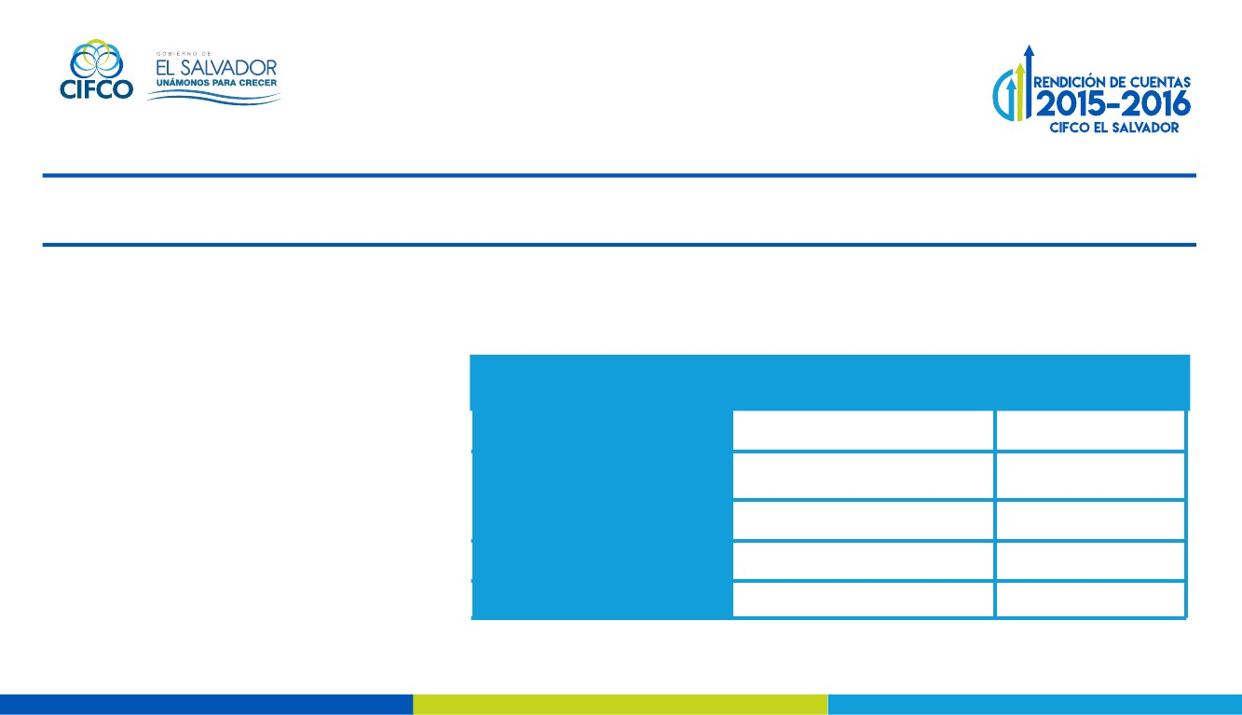
CENTRO INTERNACIONAL DE FERIAS
Y CONVENCIONES
EL SALVADOR
Unidad de Adquisiciones y Contrataciones
Compras 01 junio 2015 al 31 mayo 2016
Compras 01 junio 2015 al 31 mayo
2016Otro aspecto importante es el
apoyo que la institución brinda a la
micro, pequeña y mediana empresa,
ya que del 100% de compras
realizadas, con ellas se contrató el
71.15%, equivalente a $ 860,477.26,
lo cual se detalla a continuación:
Tamaño Empresas
Micro Empresa
Pequeña Empresa
Mediana Empresa
Gran Empresa
Total
Monto contratado
$ 196,649.37
$ 430,619.27
$ 233,208.62
$ 348,920.54
$ 1,209,397.80
Porcentaje
16.26 %
35.61 %
19.28 %
28.85 %
100.00 %

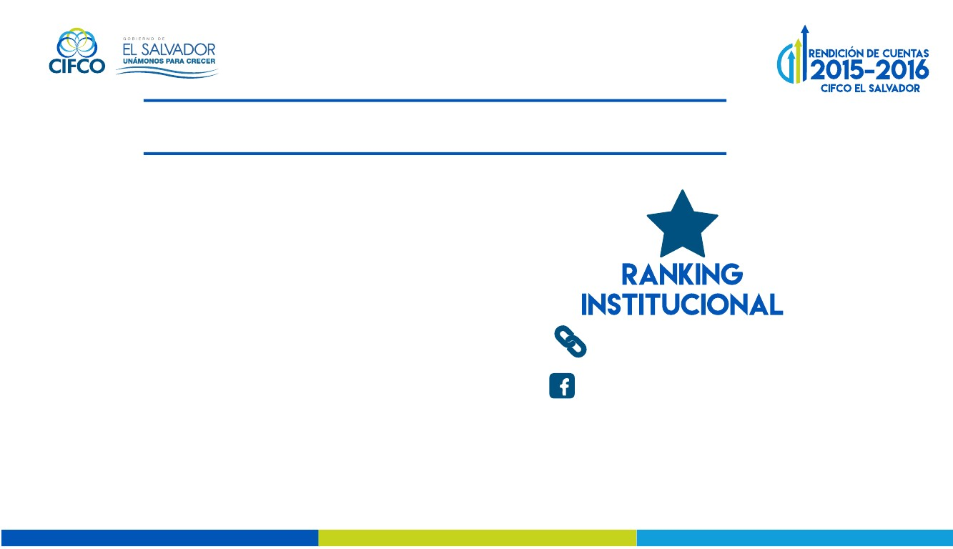
CENTRO INTERNACIONAL DE FERIAS
Y CONVENCIONES
EL SALVADOR
Nota obtenida en el Ranking
Para el 2016 se ha mantenido la nota en
8.45 en el ranking de transparencia de
Gobierno Abierto.
Durante el período de junio de 2015 a
mayo 2016 hemos recibido 6 solicitudes
de información de personas naturales, de
las cuales 4 corresponden al género
masculino y 2 al género femenino.
Página de Gobierno Abierto, Autónomas:
Centro
Internacional
de
Ferias
y
Convenciones de El Salvador.
búscanos como: cifco el salvador
actualizado el 13/11/2015
http://www.cifco.gob.sv/
8.45
nota

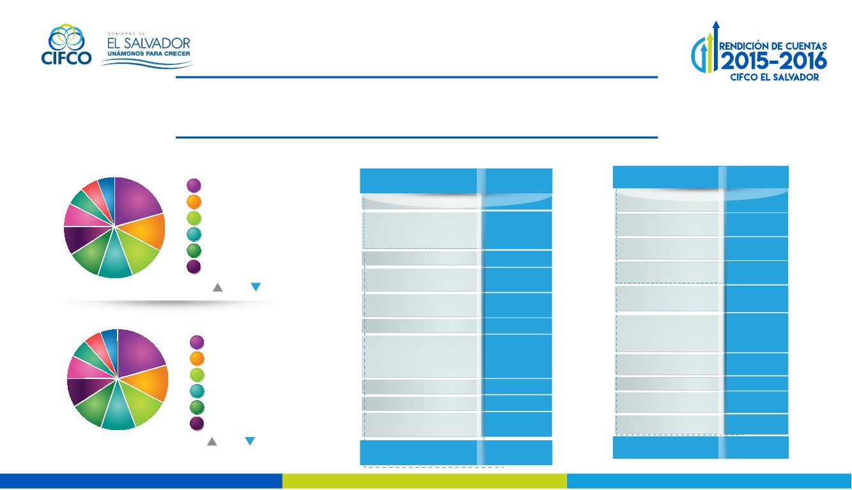
CENTRO INTERNACIONAL DE FERIAS
Y CONVENCIONES
EL SALVADOR
Gráficos de Información al Público de
nuestra Institución en Gobierno Abierto
Estándares más descargados
Presupue...
Registro...
Servicios
Manuales...
Otros doc...
Memorias...
1/2
Documentos más descargados
Banco de...
Guía de...
Reglame...
Procedimi...
Acta de J...
Dimensio...
1/2
Estándares más descargados
Estándar
Presupuesto actual
Registro de ofertantes
y contratistas según
Art. 15 LACAP
Servicios
Manuales básicos de
organización
Otros documentos
normativos
Memoria de labores
Mecanismos de
participación
ciudadana y rendición
de cuentas
Inventarios
Obras en ejecución
Guía de organización
de archivos
Total
Descargas
787
460
433
413
402
348
299
219
216
214
3791
Documentos más descargados
Estándar
Banco de Proveedores
al 2014
Guía de Organización
de Archivo CIFCO
Reglamento de la
ley principal
Procedimientos para
contratación de personal
Descargas
460
180
179
127
121
Acta de Justi cación
sobre los asesores
Dimensiones y
capacitaciones de
salones y pabellones
Servicios de departamento
de comercialización CIFCO
119
104
102
97
96
1585
Estados Financieros
Control de
Contratación 2012
Manual de Politicas y
procedimientos
Total

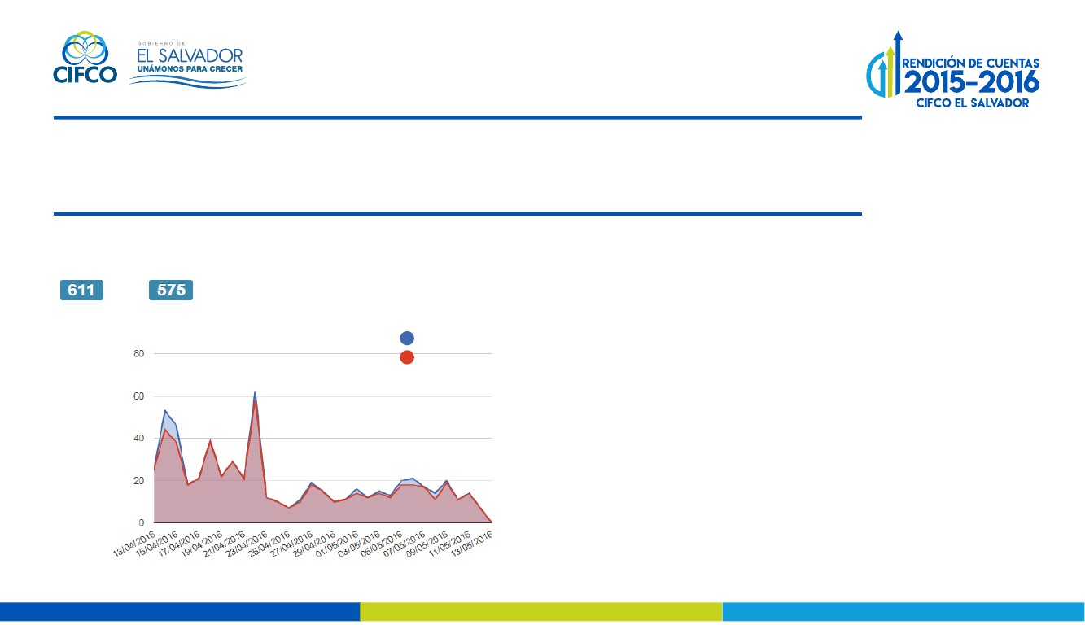
CENTRO INTERNACIONAL DE FERIAS
Y CONVENCIONES
EL SALVADOR
TOTAL DE VISTAS Y VISITANTES A NUESTRO PORTAL
DE GOBIERNO ABIERTO, EN NÚMEROS Y GRÁFICO
Total visitas
Total visitantes
Contamos también con un Archivo Institucional el
cual esta siendo estandarizado y estará vinculado
Total visitas
Total visitantes
con el Archivo General de la Nación. Dando
cumplimiento a la apuesta del Gobierno presidido
por el profesor Salvador Sánchez Cerén, que todas
las instituciones de gobierno cuenten con un archivo
de información resguardada y ordenado y que
cumpla con los estándares internacionales.

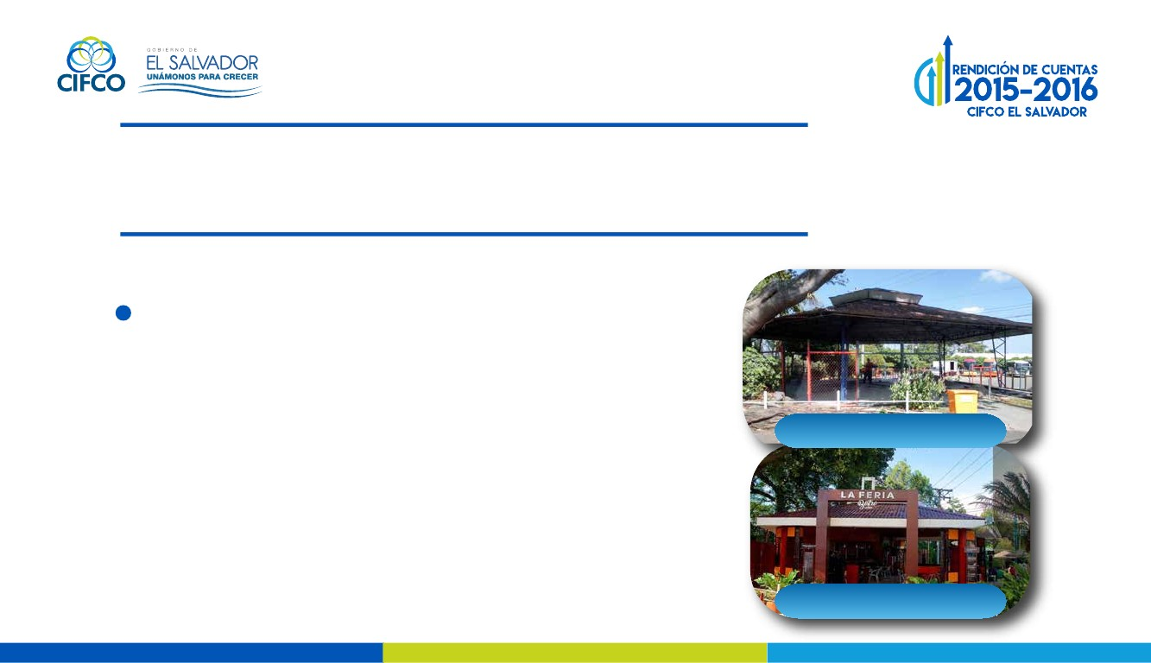
CENTRO INTERNACIONAL DE FERIAS
Y CONVENCIONES
EL SALVADOR
Obras y Construcciones
realizadas
Actualmente, contamos con…
Transformación de local Helen Curtis a LA FERIA Bistró.
Población bene ciada :personal de CIFCO y público en
general que nos visitan
Impacto obtenido: creación de nuevos empleos y mayor
servicio a nuestros clientes
Fecha:enero a marzo 2016
Resultado:generación de empleos y mayor
servicio a nuestros clientes
Inversión:$ 60,000.00
antes
después

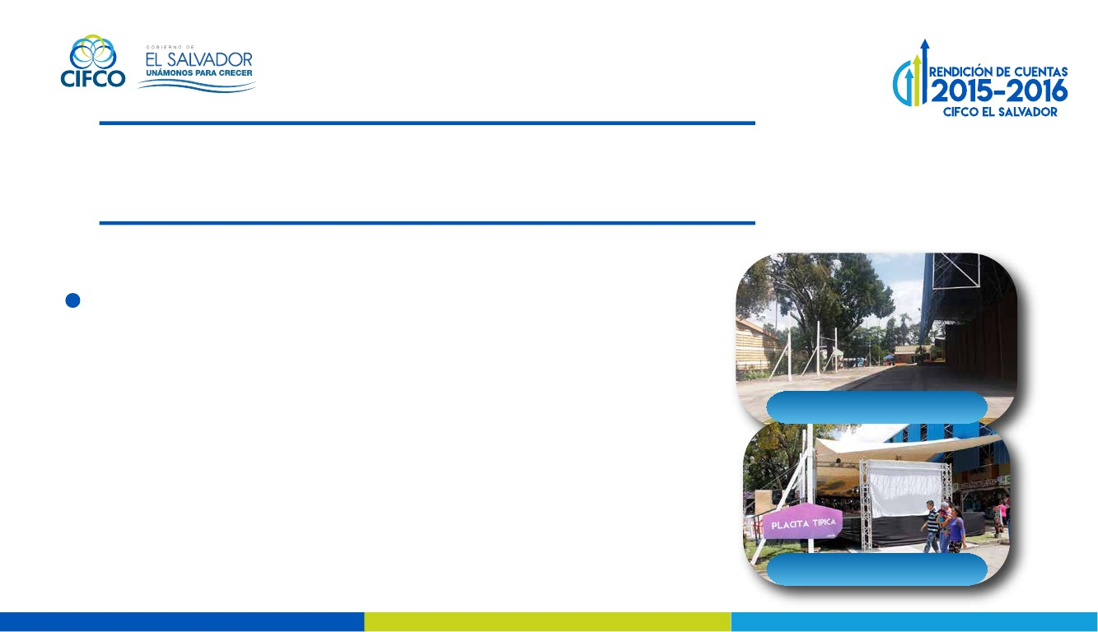
CENTRO INTERNACIONAL DE FERIAS
Y CONVENCIONES
EL SALVADOR
Obras o Construcciones
realizadas
Actualmente, contamos con…
Construcción de cubierta en área contiguo a pabellón 3
Población bene ciada: clientes que montan su stand en esa área y
público que visitan los diferentes eventos tanto feriales como
especiales.
Impacto obtenido: mejores servicios al cliente y el resguardo de
las inclemencias del tiempo.
Fecha:proyecto ejecutado en el mes de julio del 2015
Resultado:ampliación de los servicios en área techada.
Inversión:$ 30,000
antes
después

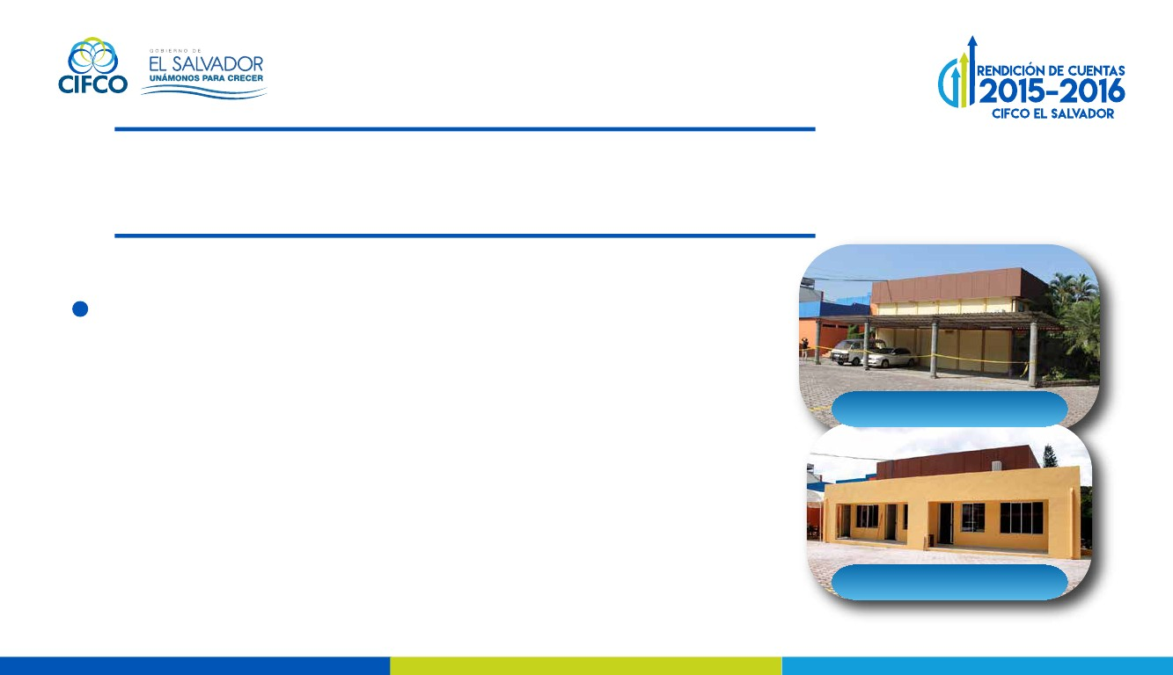
CENTRO INTERNACIONAL DE FERIAS
Y CONVENCIONES
EL SALVADOR
Obras y Construcciones
realizadas
Actualmente, contamos con…
Ampliación de o cinas
Población bene ciada: personal de o cina y clientes que realizan
trámites en CIFCO.
Impacto obtenido: un mejor servicio a los clientes y mejor confort
a los empleados.
Fecha:de agosto a noviembre del 2015
Resultado:mejorar el servicio a los clientes
Recurso Propio por Administración: $ 50,000.00
antes
después

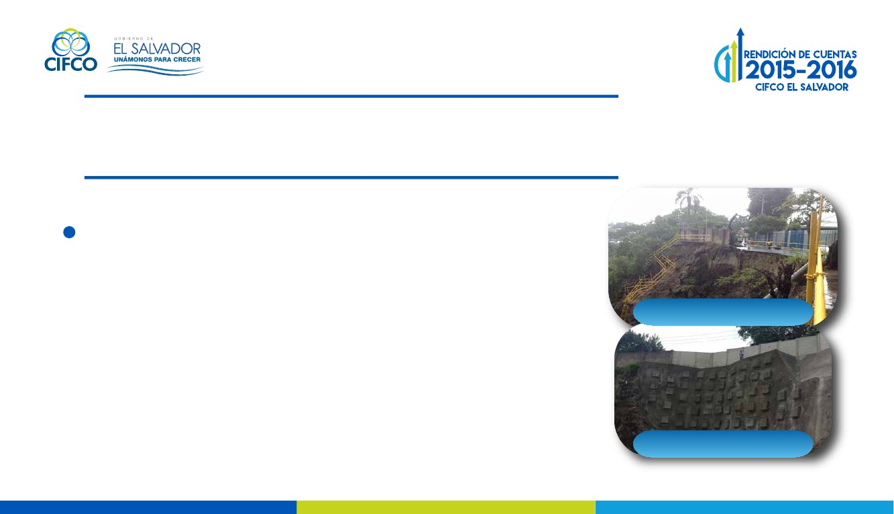
CENTRO INTERNACIONAL DE FERIAS
Y CONVENCIONES
EL SALVADOR
Obras y Construcciones
realizadas
Actualmente, contamos con…
Construcción de obras de mitigación en área de quebrada la
lechuza a un costado de pabellón 5.
Población bene ciada :personal que labora en CIFCO y público en
general que nos visitan
Impacto obtenido: mayor seguridad a nuestro recinto
Fecha:octubre 2015 a marzo 2016
Resultado:más seguridad para el recinto
Inversión:$ 600,000.00 ( convenio inter institucional
CIFCO-MOP)
antes
después

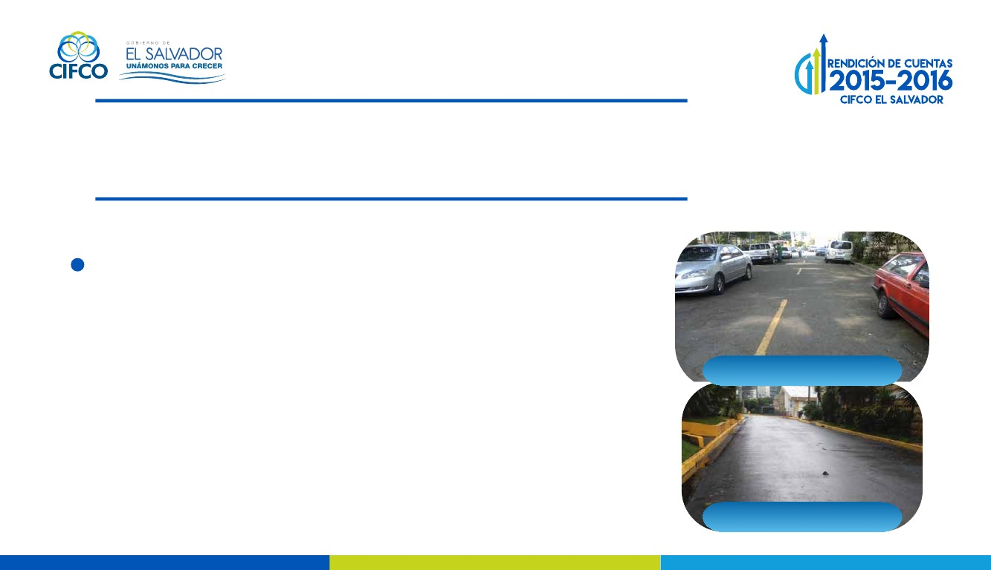
CENTRO INTERNACIONAL DE FERIAS
Y CONVENCIONES
EL SALVADOR
Obras y Construcciones
realizadas
Actualmente, contamos con…
Recarpeteo de calle de servicio n°2.
Población bene ciada: persona de CIFCO y público en general
que nos visitan
Impacto obtenido:mejor circulación de vehículos
Fecha:junio del 2015
Resultado:mejor movilización vehicular interna
Inversión:$ 15,750.00 ( convenio inter institucional
CIFCO-MOP)
antes
después

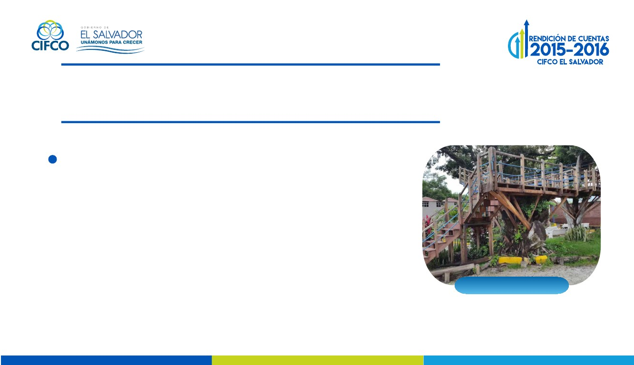
CENTRO INTERNACIONAL DE FERIAS
Y CONVENCIONES
EL SALVADOR
Obras y Construcciones
realizadas
Actualmente, contamos con…
Construcción de área para niños .
Población bene ciada: personal de CIFCO y público en general
que nos visitan
Impacto obtenido:área de recreo para la niñez
Fecha:junio del 2015
Resultado:esparcimiento para los niños y jóvenes
POR CONTRATO:$ 35,400.00
MANO DE OBRA:$ 10,000.00
AHORRO:$ 25,400.00
ACTUALIDAD

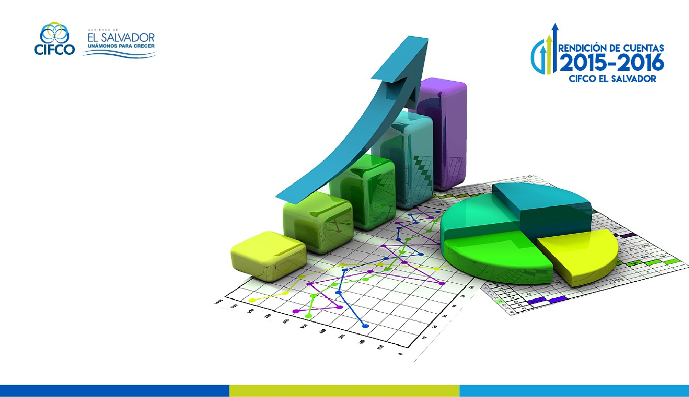
CENTRO INTERNACIONAL DE FERIAS
Y CONVENCIONES
EL SALVADOR
gestión financiera
y presupuestaria

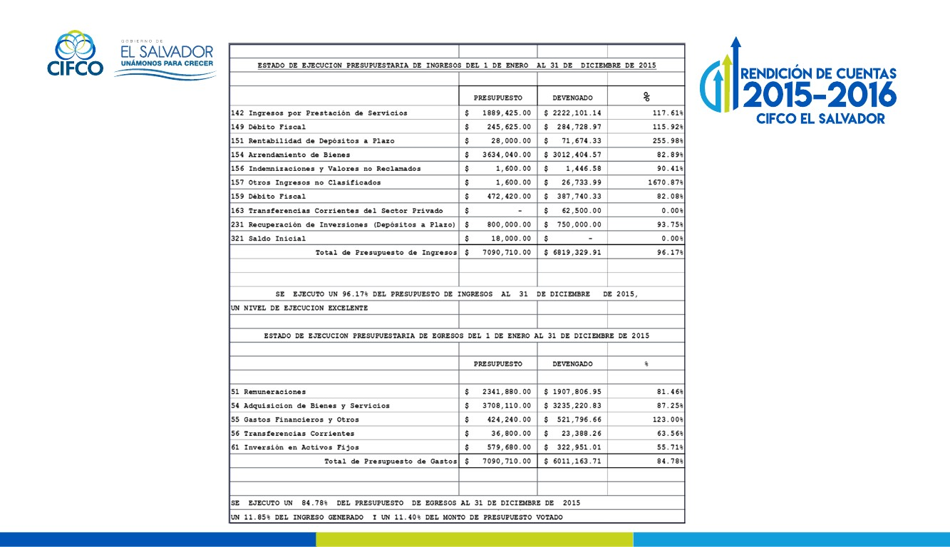
CENTRO INTERNACIONAL DE FERIAS
Y CONVENCIONES
EL SALVADOR

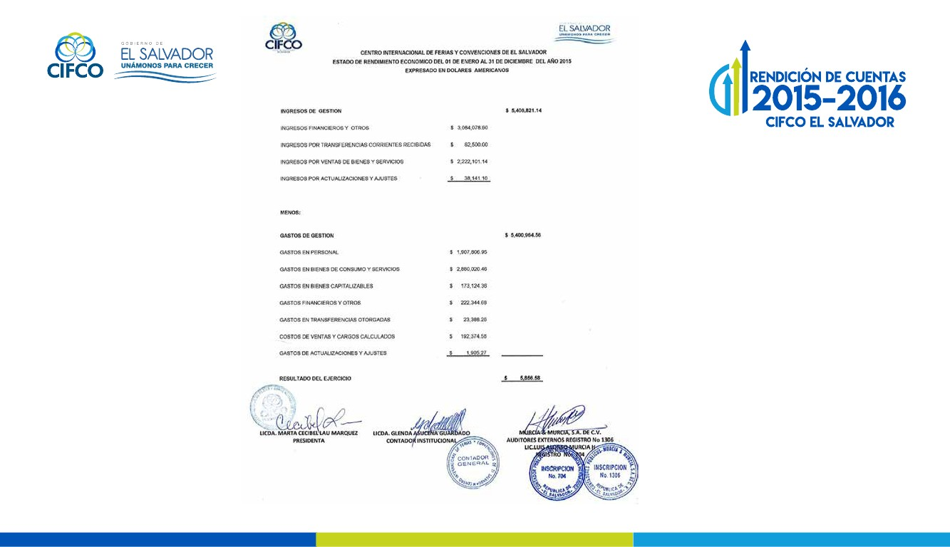
CENTRO INTERNACIONAL DE FERIAS
Y CONVENCIONES
EL SALVADOR

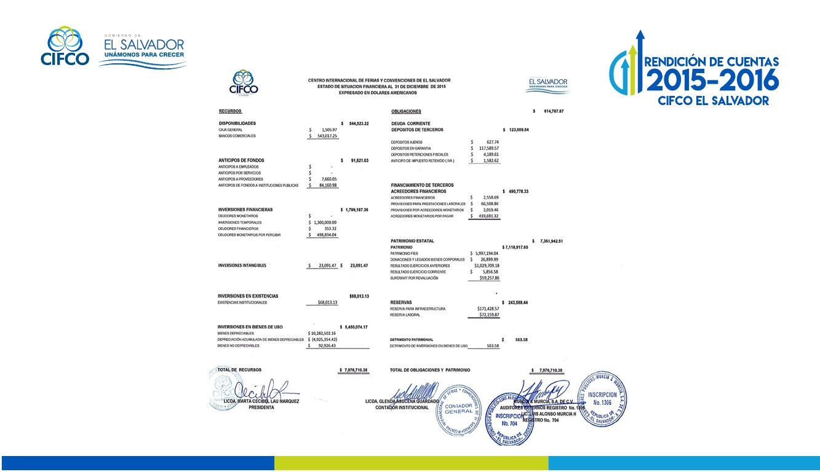
CENTRO INTERNACIONAL DE FERIAS
Y CONVENCIONES
EL SALVADOR


gracias
muchas

